Хмельницький національний університет
Повна назва вищого навчального закладу

Факультет інженерії, транспорту та архітектури
Повна назва факультету

Кафедра будівництва та цивільної безпеки
Повна назва кафедри

ДИПЛОМНА РОБОТА

магістр
Освітній рівень

Галузь знань 26 – Цивільна безпека
Шифр і назва галузі знань

Спеціальність 263 – Цивільна безпека
Шифр і назва спеціальності
Спеціалізація Охорона праці (за галузями)

на тему : «Розробка заходів щодо покращення аварійно-рятувальних заходів в умовах надзвичайних ситуацій»

Шифр ДРЦВБ 21249.22.01.01 ПЗ

Виконала студентка групи  ЦВБмз-21-1 | ____________  Підпис дата | А.В. Андрійчук
Керівник дипломної роботи | _____________  Підпис дата | К. А. Паршенко
До захисту допускаю | _____________  Підпис дата | Г.С. Калда

Зав. кафедри ______________ Г.С. Калда

________ ______________ 2022 р.

Хмельницький 2022

ХМЕЛЬНИЦЬКИЙ НАЦІОНАЛЬНИЙ УНІВЕРСИТЕТ

Факультет інженерії, транспорту та архітектури
Кафедра будівництва та цивільної безпеки
Освітній рівень магістр
Галузь знань 26 – Цивільна безпека
Шифр і назва
Спеціальність 263 – Цивільна безпека
Шифр і назва
Спеціалізація – Охорона праці (за галузями)
Освітня програма – освітньо-професійна

ЗАТВЕРДЖУЮ
Завідувач кафедрою _д.т.н., проф._
___Калда Г.С.,_________________
___________________2022__ року

ЗАВДАННЯ НА ДИПЛОМНУ РОБОТУ

Андрійчук Адрій Володимирович
1.Тема роботи: : «Розробка заходів щодо покращення аварійно-рятувальних заходів в умовах надзвичайних ситуацій»
керівник роботи Паршенко Костянтин Анатолійович, к.т.н., доцент кафедри будівництва та цивільної безпеки
Затверджено наказом ректора університету від 1 липня 2022 р. № 87
2. Строк подання студентом роботи на кафедру 12 грудня 2022 р.
3. Вихідні дані до роботи (перелік обов’язкових документів та матеріалів, які необхідно використати): нормативна база, статистичні дані Державної служби України з надзвичайних ситуацій.
4. Зміст розрахунково-пояснювальної записки (перелік питань, які необхідно розкрити у роботі): Аналіз основних вимог до проведення аварійно-рятувальних заходів. Аналіз основних напрямків та методик підвищення ефективності заходів. Розробка пропозицій щодо покращення ефективності проведення аварійно-рятувальних заходів, зокрема розмінування, в умовах надзвичайних ситуацій.
5. Перелік графічного матеріалу (із зазначенням обов’язкових креслень)
Графічний матеріал поданий на 18 слайдах: 1 – титульний слайд; 2 - мета та завдання роботи; 3- структура державного регулювання аварійно-рятувальних робіт із знешкодження ВНП; 4 - сили та засоби, що залучаються до проведення аварійно-рятувальних робіт; 5 – Розподіл заходів діяльності Трастового фонду з НАТО за роками; 6,7,8 – дані ДСНС; 9 - Аналіз існуючих методик підвищення ефективності; 13-17 – розробка методу аналізу та рекомендацій; 18 - висновки.
6. Консультанти розділів дипломної роботи
Назва розділу | Прізвище, ініціали  та посада консультанта | Підпис, дата
Назва розділу | Прізвище, ініціали  та посада консультанта | завдання  видав | завдання прийняв

7. Дата видачі завдання на дипломну роботу 01.09.2022 р.

КАЛЕНДАРНИЙ ПЛАН ВИКОНАННЯ ДИПЛОМНОЇ РОБОТИ

№  з/п | Назва етапу роботи | Строк виконання  етапу роботи | Примітка
1 | Написання 1 розділу | 01.09-30.09.22
2 | Написання 2 розділу | 1.10-15.10.22
3 | Написання 3 розділу | 16.10-16.11.22
4 | Оформлення пояснювальної записки | 17.11-30.11.22
5 | Оформлення слайдів | 30.11-11.12.22

Студент _____________ Андрійчук А.В..
Підпис Ініціали, прізвище
Керівник роботи _____________ Паршенко К.А.
Підпис Ініціали, прізвище

АНОТАЦІЯ

Дипломної роботи студента групи ЦВБмз-21-1
Андрійчук Андрій Володимирович
(прізвище, ім`я та по батькові)

Керівник: к. т. н., доц. кафедри будівництва та цивільної безпеки, Паршенко Костянтин Анатолійович

Кафедра будівництва та цивільної безпеки

Тема: : «Розробка заходів щодо покращення аварійно-рятувальних заходів в умовах надзвичайних ситуацій»

Розрахунково–пояснювальна записка на 63 аркушах

Перелік графічного матеріалу
Графічний матеріал поданий на 18 слайдах: 1 – титульний слайд; 2 - мета та завдання роботи; 3- структура державного регулювання аварійно-рятувальних робіт із знешкодження ВНП; 4 - сили та засоби, що залучаються до проведення аварійно-рятувальних робіт; 5 – Розподіл заходів діяльності Трастового фонду з НАТО за роками; 6,7,8 – дані ДСНС; 9 - Аналіз існуючих методик підвищення ефективності; 13-17 – розробка методу аналізу та рекомендацій; 18 - висновки.

Стислий зміст роботи та висновки
Аналіз основних вимог до проведення аварійно-рятувальних заходів. Аналіз основних напрямків та методик підвищення ефективності заходів. Розробка пропозицій щодо покращення ефективності проведення аварійно-рятувальних заходів, зокрема розмінування, в умовах надзвичайних ситуацій.

Рік виконання роботи – 2022

Студент Андрійчук А.В._

Зм.
Арк.
№докум.
Підпис
Дата
Виконав
Перевір.
Н.контр.
Затв.

Андрійчук А.В.
Паршенко К.А.

Паршенко К.А.
Калда Г. С.
Літера
к
Аркуш
4
Аркушів

ХНУ, ст. гр ЦВБмз-21-1
ДРЦВБ 21249.22.01.01 ПЗ
Розробка заходів щодо покращення аварійно-рятувальних заходів в умовах надзвичайних ситуацій
ЗМІСТ
С.
ВСТУП……………………………………………………………………………..……
1 СУЧАСНИЙ СТАН НОРМАТИВНОГО ЗАБЕЗПЕЧЕННЯ ДЛЯ ПРОВЕДЕННЯ АВАРІЙНО-РЯТУВАЛЬНИХ РОБІТ ……......................................
1.1 Аналіз основних законодавчих актів, що регламентують діяльність підрозділів цивільного захисту під час проведення аварійно-рятувальних
робіт …………………………………………………………………………………….
1.2 Особливості проведення аварійно-рятувальних робіт відповідно до діючого законодавства ...…….……..……………………………………………………………
1.3 Аналіз діяльності виконання АРІНР підрозділами ДСНС України……...……..
1.4 Основні засади забезпечення безпеки аварійно-рятувальних робіт, зокрема розмінування……………………………………………………………………………
1.5 Висновки та постановка завдань дослідження…………………………………...
2. АНАЛІЗ ОСНОВНИХ МЕТОДИК ПІДВИЩЕННЯ ЕФЕКТИВНОСТІ ЗАХОДІВ З АВАРІЙНО-РЯТУВАЛЬНИХ РОБІТ…………………………………..
2.1 Загальні засади підвищення ефективності заходів ………………………...........
2.2 Методики підвищення ефективності заходів використанням ймовірнісних моделей …………………………………………………………………………………
2.3 Основні підходи щодо покращення існуючих методів підвищення ефективності проведення аварійно-рятувальних робіт……………………………...

3. ПІДВИЩЕННЯ ЕФЕКТИВНОСТІ ПРОВЕДЕННЯ АВАРІЙНО-РЯТУВАЛЬНИХ РОБІТ, ЗОКРЕМА РОЗМІНУВАННЯ …………………………...
3.1 Підвищення ефективності шляхом побудови дерева подій з використанням сучасних методів ……………………………………………………………………….
3.2. Аналіз дерева подій з використанням ризико-орієнтованого підходу ………...
3.3 Рекомендації щодо підвищення ефективності виконання аварійно-рятувальних робіт ……………………………………………………………………...
ВИСНОВКИ…………………………………………………………………….………
ПЕРЕЛІК ДЖЕРЕЛ ПОСИЛАННЯ …………………………………………………..

СКОРОЧЕННЯ ТА УМОВНІ ПОЗНАКИ

ВНП – вибухо-небезпечний предмет
СВП – саморобний вибуховий пристрій
АРІНР - аварійно-рятувальні та інші невідкладні роботи
АРР - аварійно-рятувальні роботи
НР - невідкладні роботи
НС - надзвичайна ситуація
АРФ - аварійно-рятувальне формування
АРО - аварійно-рятувальна операція

ВСТУП

Аварійно-рятувальні роботи – роботи, спрямовані на пошук, рятування і захист населення, уникнення руйнувань і матеріальних збитків, локалізацію зони впливу небезпечних чинників, ліквідацію чинників, що унеможливлюють проведення таких робіт або загрожують життю рятувальників [1]. Зокрема у сучасних умовах одним з таких заходом є роботи з розмінування.
Через військову агресію Україна на сьогодні є одною із найзамінованіших країн у світі. За підрахунками експертів, вже 80 000 км² території України потребують очищення через мінування та засмічення вибухонебезпечними предметами. Зрозуміло, що кількість таких територій в умовах сучасних реалій буде постійно зростати. Наявність значних площ, забруднених вибухонебезпечними залишками, призводить до втрат, як серед мирного населення, так і представників збройних підрозділів. За оцінкою Стокгольмського інституту Миру, Україна за кількістю загиблих займає 5 місце, вище ніж Афганістан, Камбоджа, Малі та Пакистан [2].
До здійснення аварійно-рятувальних робіт з розмінування на території Україні долучаються підрозділи ЗС України, Державної спеціальної служби транспорту, Державної служби України з надзвичайних ситуацій, а також значна кількість неурядових міжнародних організацій, серед них: The HALO Trust, Датська група з розмінування, Швейцарський фонд протимінної діяльності, національний неурядовий оператор Демінінг Солюшнс та багато інших [2].
Тому питання проведення аварійно-рятувальних заходів, зокрема розмінування, в умовах надзвичайних ситуацій та розробка заходів щодо їх покращення є актуальним.
Метою роботи є аналіз проведення аварійно-рятувальних заходів, зокрема розмінування, в умовах надзвичайних ситуацій та розробка рекомендацій щодо покращення ефективності їх проведення.
Відповідно до мети роботи було встановлено наступні завдання:
1.·Аналіз основних вимог до проведення аварійно-рятувальних заходів.
2. Аналіз основних напрямків та методик підвищення ефективності заходів.
3. Розробка пропозицій щодо покращення ефективності проведення аварійно-рятувальних заходів, зокрема розмінування, в умовах надзвичайних ситуацій.
Об’єктом дослідження є покращення ефективності проведення аварійно-рятувальних заходів, зокрема розмінування, в умовах надзвичайних ситуацій.
Предметом дослідження є проведення аварійно-рятувальних робіт та сучасні заходи щодо покращення ефективності їх проведення в умовах надзвичайних станів.
Практична цінність: проаналізовано сучасний стан нормативного забезпечення та основні методики підвищення ефективності заходів. щодо покращення ефективності проведення аварійно-рятувальних робіт, зокрема розмінування, в умовах надзвичайних ситуацій. Запропоновано вдосконалення існуючих методик та розроблено модель визначення потенційних небезпек під час аварійно-рятувальних робіт.

1 СУЧАСНИЙ СТАН НОРМАТИВНОГО ЗАБЕЗПЕЧЕННЯ ДЛЯ ПРОВЕДЕННЯ АВАРІЙНО-РЯТУВАЛЬНИХ РОБІТ

1.1 Аналіз основних законодавчих актів, що регламентують діяльність підрозділів цивільного захисту під час проведення аварійно-рятувальних робіт

Впровадження будь-яких регламентів та положень щодо проведення аварійно-рятувальних та інших невідкладних робіт відбувається на підставі «Кодексу цивільного захисту України» від 02 жовтня 2012 року № 5403-VІ [2] та інших актами приналежних міністерств та підрозділів.
Основними з законодавчих органів, що регламентують діяльність у сфері аварійно-рятувальних робіт є: Верховна рада України, Кабінет міністрів України, Міністерство оборони України.
Зокрема, проведення аварійно-рятувальних робіт з розмінування проводиться у відповідності до прийнятого закону України «Про протимінну діяльність» [3]. Згідно з цим законом здійснення аварійно-рятувальних робіт із знешкодження вибухо-небезпечних пристроїв (ВНП) покладено на Міністерство оборони України, а також встановлено основні засади державної політики в цій галузі [3].
Структура організації аварійно-рятувальних робіт із знешкодження ВНП на державному рівні є наступною відповідно до закону України «Про протимінну діяльність» є наступною [3]:
- Верховна рада України;
- Кабінет міністрів України;
- Міністерства та інші органи виконавчої влади;
- Місцеві державні адміністрації;
- Національний орган з питань протимінної діяльності;
- Секретаріат національного органу з питань протимінної діяльності;
- Центр протимінної діяльності;
- Центр гуманітарного розмінування;
- Оператори протимінної діяльності.
У законі чітко визначено основні права та обов’язки кожного суб’єкта діяльності, а також основні засади щодо органів, що проходять аварійно-рятувальні роботи.
Докладно взаємозв’язки між структурами наведено на рисунку 1.1.

Рисунок 1.1 – Структура державного регулювання аварійно-рятувальних робіт із знешкодження ВНП

З рисунку 1.1 видно, що основним органом, що відповідає за координацію аварійно-рятувальних робіт з розмінування є секретаріат.
Згідно з законом України «Про протимінну діяльність» основними завданнями секретаріату є наступні [3]:
– здійснення організаційного, інформаційного та аналітичного забезпечення діяльності національного органу з питань протимінної діяльності;
– координація діяльності центру протимінної діяльності та центру гуманітарного розмінування;
– узагальнення заходів з управління інформацією у сфері протимінної діяльності центральних органів виконавчої влади [3].
Разом з центром протимінної діяльності та центром гуманітарного розмінування здійснюють контроль над операторами протимінної діяльності.
Відповідно до закону «Про протимінну діяльність» статусу оператора протимінної діяльності не можуть «… набувати підприємства, установи чи організації, розташовані на території офшорних зон або зареєстровані на території держав, до яких згідно із законодавством України та резолюціями Ради Безпеки Організації Об’єднаних Націй, інших міжнародних організацій, рішеннями Ради Європейського Союзу, інших міждержавних об’єднань та іноземних держав застосовані санкції, або якщо вони мають походження з держави, визнаної державою-окупантом згідно із законом України та (або) визнаної державою-агресором щодо України згідно із законодавством» [3].
На сьогоднішній день Міністерство оборони України залучає підрозділи від:
- Збройних сил України,
- Державної спеціальної служби транспорту,
- Державної служби України з надзвичайних ситуацій,
- Національної поліції України,
- Національної гвардії України,
- Державної прикордонної служби.
Загальна чисельність залучених сил складає близько 500 осіб.
Крім того допомагають з виконанням заходів аварійно-рятувальної діяльності міжнародні неурядові організації з знешкодження ВНП [4]:
– Данська Рада у справах біженців (DRC),
- The Halo Trust,
- “ГК груп”,
– Швейцарський фонд протимінної діяльності (FSD),
- швейцарський національний неурядовий оператор “Демінінг Солюшнс”,
- Державне підприємство “Укроборонсервіс”,
– “Асоціація саперів Україні”.
Окремо, можна звернути увагу на деякі законодавчі ініціативи і рамках імплементації угоди між Організацією НАТО та Кабінетом міністрів України про створення проекту Трастового фонду НАТО [5].
Впровадженням положень згаданої Імплементаційної угоди доручено:
- Міністерству оборони України - від Кабінету Міністрів України;
- Агенції НАТО з підтримки та постачання - від Організації НАТО.
До участі в організації Трастового фонду, відповідно до Імплементаційної угоди долучаються Міноборони України, Служба безпеки України, Національна гвардія України, Національна поліція України, Державна прикордонна служба України та ДСНС, Державна спеціальна служба транспорту.
У рамках «Трастового фонду НАТО» прийняті вказані напрямки [6]:
- здійснення розробки нормативних документів із знешкодження вибухонебезпечних предметів та протидії саморобним вибуховим пристроям;
- досягнення взаємосумісності залучених сил сектору безпеки і оборони України з Альянсом в питаннях знешкодження вибухонебезпечних предметів та протидії саморобним вибуховим пристроям;
- розвиток спроможності захисту цивільного населення від загроз саморобних вибухових пристроїв [6].
Визначені напрямки запропоновано реалізувати шляхом наступних заходів в рамках «Імплементаційної угоди» [6]:
- розробки за участю радників НАТО нормативних документів із знешкодження вибухонебезпечних предметів та протидії саморобним вибуховим пристроям відповідно до стандартів Альянсу;
- проведення семінару для керівництва стратегічного рівня з метою підвищення обізнаності щодо підходів з протидії саморобним вибуховим пристроям;
- забезпечення підготовки офіцерів оперативного рівня, шляхом направлення на курси НАТО з організації знешкодження вибухонебезпечних предметів для офіцерів штабу. Зазначені офіцери будуть залучені до проведення занять з інформування щодо підходів в НАТО до розмінування, з використанням інформаційно-методичних матеріалів українською мовою підготовлених за допомогою спеціалістів НАТО;
- проведення спеціалізованих тренінгів з питань організації тактичного пошуку саморобних вибухових пристроїв та порядку дій на місці події після вибуху саморобного вибухового пристрою;
- сприяння у розробці та проведенні тренінгів для цивільних відомств із проведення пошукових операцій на території населених пунктів для усунення загроз від саморобних вибухових пристроїв та методики інформування цивільного населення щодо загрози застосування саморобних вибухових пристроїв [6].
Основними нормативними ініціативами діяльності фонду до початку повномасштабної агресії з боку Росії були:
- прийнято ВСТ 01.106.005 — 2019 (01) «Глосарій термінів, визначень та скорочень з питань знешкодження вибухонебезпечних предметів та протидії саморобним вибуховим пристроям» відповідно до підходів НАТО [6];
- прийнято ВСТ 01.106.006 — 2020 (01) «Протидія саморобним вибуховим пристроям. Основні положення» відповідно до підходів НАТО.

Розподіл заходів по рокам діяльності фонду представлена на рисунку 1.2.

Рисунок 1.2 – Розподіл заходів діяльності Трастового фонду з НАТО за роками

Як видно з рисунку кількість заходів з року в рік постійно зростає. Це вказує на активну підтримку Трастового фонду країнами Альянсу.
Значущість проведених заходів важко переоцінити. Фактично з моменту існування фонду в рамках «Імплементаційної угоди між Кабінетом Міністрів України та Організацією НАТО з підтримки та постачання про реалізацію проекту Трастового фонду НАТО із знешкодження вибухонебезпечних предметів та протидії саморобним вибуховим пристроям» було проведено багато заходів, основними з яких були [6]:
- за програмою «Курси штабних офіцерів зі знешкодження ВНП» (Центр передового досвіду НАТО, Словацька Республіка, м. Тренчин,) у квітні 2019 року;
- у жовтні 2019 року (м. Києві) з питань знешкодження ВНП проведено перший навчальний семінар за стандартами НАТО;
- проведено чотири тижневих тренінги у лютому-березні 2020 року «Організація пошуку саморобних вибухових пристроїв»;
- у форматі онлайн у березні 2021 року другий навчальний семінар проведено з питань знешкодження ВНП за стандартами НАТО;
- у форматі онлайн у квітні 2021 року проведено навчальний семінар «Підходи НАТО до протидії саморобним вибуховим пристроям»;
- три п’ятиденні навчальні тренінги проведено у травні-червні 2021 року «Дії на місці події після застосування саморобних вибухових пристроїв;
- червень 2021 року - десятиденний тренінг з протидії саморобним вибуховим пристроям (СВП);
- у червні 2021 року проведено навчальний тренінг щодо підготовки інструкторів по інформуванні при загрозі застосування СВП.
Разом з тим, слід відзначити, що законодавча база з проведення аварійно-рятувальних та інших невідкладних робіт (АРІНР) визначається не тільки попередньо зазначеними нормативними актами.
Додатково можна зазначити наступні законодавчі вимоги:
- ДСТУ-П 8820:2018 «Протимінна діяльність. Процеси управління. Основні положення».
- ДСТУ ISO 9000:2015 «Системи управління якістю. Основні положення та
словник термінів».
- ДСТУ EN ISO/IEC 17065:2015 «Оцінка відповідності. Вимоги до органів з сертифікації продукції, процесів та послуг».

1.2 Особливості проведення аварійно-рятувальних робіт відповідно до діючого законодавства

Керування під час усунення наслідків надзвичайних подій та ситуацій полягає у керівництві силами цивільного захисту при проведенні аварійно-рятувальних та інших невідкладних робіт (АРІНР): оперативно-рятувальною службою цивільного захисту, аварійно-рятувальними службами, формуваннями цивільного захисту, спеціалізованими службами, пожежно-рятувальними підрозділами (частинами), добровільними формуваннями цивільного захисту.
Головна мета управління протягом виконання АРІНР – забезпечення ефективного та своєчасного виконання завдань в зоні поширення надзвичайної ситуації (НС) у найкоротші терміни та з мінімальними матеріальними й людськими втратами від наслідків НС наявними силами та засобами різноманітного використання для виконання АРІНР.
Основні функції з управління під час виконання АРІНР покладаються на керівника аварійно-рятувального формування [7].
Згідно з «Кодексом цивільного захисту» [1] керівник аварійно-рятувального формування, що дістався в зону НС першим, покладає на себе повноваження керуючого роботами з ліквідації наслідків НС (керівника робіт) та займає посаду до прибуття призначеного керівника робіт у встановленому порядку.
У випадку неможливості, технологічної або організаційної, проведення всього обсягу АРІНР керуючий роботами може зупинити АРІНР як в цілому, так і деякої їхньої частини, але при цьому, першочергово, вжити усіх можливих заходів щодо врятування людей, які знаходяться у зоні НС [7].
Керівнику АРФ, який призначений керуючим роботами, якщо отримує інформацію про виникнення НС більш високого рівня, що вимагають невідкладного реагування, а також обставин, що унеможливлюють виконання обов’язків керівника робіт, дозволяється залишити зону НС, попередньо призначивши керуючим роботами іншу особу з-поміж керівників АРФ, що беруть участь у аварійно-рятувальних та інших невідкладних роботах. Але при цьому невідкладно в обов’язковому порядку подається донесення керівнику органу, що призначив цього керуючого роботами, та здійснюється запис у всіх відповідних документах [7].
У «Кодексі цивільного захисту України» вказано, що за гострої необхідності керівник робіт має право самостійно вирішувати питання щодо [1]:
- проведення заходів з евакуації;
- зупинки діяльності організацій, що перебувають у зоні НС;
- проведення АРІНР на об’єктах і територіях організацій, що перебувають у зоні НС;
- обмеження доступу людей у зону НС;
- розбронювання з метою ліквідації наслідків НС резервів матеріальних ресурсів організацій, що перебувають у зоні НС;
- використання у порядку, встановленому законодавством України, засобів зв’язку та транспорту, іншого майна організацій, що перебувають у зоні НС;
- залучення до проведення робіт з ліквідації наслідків НС позаштатних та громадських аварійно-рятувальних формувань, а також рятувальників, що не входять до складу зазначених формувань, за наявності у них документів, що підтверджують їхню атестацію на проведення АРІНР;
- залучення на добровільній основі населення до проведення невідкладних робіт, а також окремих громадян, що не є рятувальниками, з їхньої згоди до проведення АРІНР;
- прийняття інших заходів, обумовлених розвитком НС і ходом робіт з її ліквідації [1, 7].
Керівництво роботами розпочинається з моменту виникнення НС і припиняється після ліквідації її наслідків. Керування здійснюється, як правило, за добовими періодами, із яких кожен складається з таких етапів:
- збір попередніх даних про обстановку;
- оцінка і аналіз обстановки;
- підготовка висновків та пропозицій щодо рішення на виконання робіт;
- ухвалення рішення та доведення поставлених завдань до відома виконавців;
- організація взаємодії між виконавцями;
- забезпечення виконання дій наявними силами та засобами;
- організація керування [7].
Управління АРФ має бути оперативним, безперервним, стійким. При цьому доцільно забезпечення об’єднання необхідного ступеня централізації з надаванням підлеглим ініціатив у визначенні засобів та способів виконання завдань.
Тобто одним з найважливіших етапів є збір даних, оцінка та аналіз ситуації.
Зміст функцій управління та циклічність вказаного управління є характерними для планового виконання АРР. Через досить швидкі зміни ситуації вони можуть змінюватися, тому органи керування повинні діяти відповідно до конкретної обстановки.
Вихідні дані про обстановку, її зміни надходять до органів керування у формі строкових і термінових повідомлень. Першочерговими джерелами надходження найбільш повних і узагальнених вихідних даних про поточну ситуацію є підпорядковані підрозділи та органи керування. Більша частина інформації може отримуватися від органів керування вищого рівня або їх засобів спостереження та контролю [7].
Залежно від характеру та послідовності розвитку НС, підпорядковані підрозділи управління подають звіти про імовірність виникнення НС, її ініціалізацію, обстановку в осередку надзвичайної ситуації, про хід АРІНР, про зміну обстановки, результати робіт за періодами.
Донесення про імовірність та фактичне виникнення НС подаються негайно. Тобто, вказані донесення повинні містити лише дані, що є необхідними для вжиття екстрених заходів. Екстрені заходи визначаються завданнями силами постійної готовності, а також є підставою для ухвалення попередніх рішень щодо приведення до готовності сил і засобів, слання їх до району надзвичайної ситуації та проведення аварійно-рятувальних робіт. Детальніша інформація надається після виконання розвідки, рекогностування та на початковому етапі робіт. Вони повинні містити інформацію, за якою уточняється попереднє або визначається нове рішення про виконання робіт основними силами.
Інформацію про обстановку у повному обсязі проаналізовує керуючий органу управління, який очолює АРО, його заступники та інші визначені посадові особи, кожна в межах своєї відповідальності й компетенції.
Аналіз обстановки згідно «Кодексу цивільного захисту» повинен містити оцінку таких відомостей [1]:
- характер об’єкта НС (призначення, наявність впливу небезпечних факторів НС, кількість і склад осіб, що перебувають на об’єкті, відстань до населених пунктів, наявність і стан комунікацій та засобів зв’язку тощо) [1];
- масштаб розвитку надзвичайної ситуації, заходи безпеки для виробничого персоналу та населення, межі небезпечних зон (пожеж, радіоактивного, хімічного забруднення, бактеріологічного зараження, затоплення, руйнування тощо) і прогноз їхнього можливого поширення [1];
- наявність загрози для людей, кількість постраждалих (загиблих) і оперативні відомості про матеріальні втрати;
- види, обсяг і умови невідкладних робіт [1];
- потреба в силах і засобах для проведення робіт у найкоротший термін [1];
- наявність у найближчих місцях (населених пунктах) сил і засобів рятування, будівельної та іншої техніки, установ охорони здоров’я тощо [1];
- кількість, укомплектованість, забезпеченість і готовність до дій сил та засобів, послідовність введення їх у зону НС для розгортання робіт [1];
- достатність і стан прибулих на місце НС сил і засобів [1].
Протягом аналізу даних про обстановку спеціалісти встановлюють потребу в силах і засобах для виконання робіт. Визначають їх конкретну наявність та можливості, виконують розрахунки, здійснюють аналіз варіантів застосування, обирають найбільш доцільний або реальний.
Висновки з оцінювання обстановки та пропозиції щодо використання сил і засобів доповідаються керуючому з ліквідації наслідків НС, пропозиції спеціалістів узагальнюють і використовують у процесі прийняття рішень.
Рішення на виконання АРІНР у зоні надзвичайної ситуації є підґрунтям управління. Воно ухвалюється та організовується виконання керівником органу управління.
Відповідно до джерел, зокрема «Основи організації й проведення аварійно-рятувальних та інших невідкладних робіт під час ліквідації надзвичайної ситуації» рішення повинно мати такі основні елементи [7]:
- висновки з оцінки обстановки;
- план дій;
- завдання всім підрозділам (формуванням), що приймають участь у роботі з ліквідації наслідків НС;
- першочергові заходи щодо безпеки;
- заходи щодо організація взаємодії;
- заходи щодо забезпечення дій сил цивільного захисту;
- заходи з організації управління та зв’язку.
Висновки щодо оцінки обстановки у зоні надзвичайної ситуації містять інформацію про характер і масштаби НС. А також, заходи, що мають проводитися, доведені умови проведення, інформацію про наявність сил та засобів, можливість проведення.
Підґрунтям для рішення є план ліквідації наслідків НС.
В плані ліквідації надається наступна інформація:
- мета та завдання, що належить виконати керуванню та його силам;
- райони, ділянки, об’єкти зосередження основних зусиль;
- послідовність і завдання виконання робіт;
- головні способи локалізації НС, виконання АРІНР та другорядних спеціальних робіт;
- шляхи використання технічних засобів, заходи, що на спрямовані на забезпечення безпеки та безперервності робіт (порядок виконання роботи та, за необхідності, планова заміна виконавців ліквідації наслідків НС);
- сектори й ділянки, об’єкти проведення АРІНР;
- пункти розосередження сил та засобів резерву, місця харчування, збору евакуйованих людей й майна, надання невідкладної медичної допомоги тощо.
Завдання силам, що беруть участь у заходах ліквідації наслідків НС, мають доводитись розпорядженнями, які вносять у спеціальний журнал або зафіксовуються засобами об’єктивного контролю.
Під час постановки циклів завдань вказуються:
- короткі висновки з оцінки теперішньої обстановки;
- об’єкт та вид НС, можливі найбільш небезпечні фактори НС;
- орієнтовний план проведення АРІНР;
- завдання для формувань, що діють на найвирішальному напрямку, підрозділів;
- місце командного пункту і керування з ліквідації наслідків НС.
До проведення залучаються групи інженерних та організаційних заходів.
Задачі з ліквідації наслідків НС складаються з поєднання шести груп організаційних та інженерних заходів, коротких циклів виконання та постійного обмеження ресурсів вимагають зусиль багатьох організацій.
Згідно з різними джерелами, зокрема «Основи організації й проведення аварійно-рятувальних та інших невідкладних робіт під час ліквідації надзвичайної ситуації» [7]:
- I група заходів (аналіз та прогнозування надзвичайних ситуацій) вирішується засобами державних та територіальних станцій спостереження, центрів, науково-дослідних установ [7];
- II група (локалізація або ліквідація НС) та III група заходів (АРІНР) покладаються на територіальні та об’єктові АРФ, що створюються на підприємствах, установах та в організаціях. За потреби, можуть додатково залучатися військові формування та місцеве населення [7];
- IV група заходів (надання допомоги населенню потерпілих районів) перебуває у компетенції керівництва держави і забезпечується через місцеві органи влади та добровольчі організації.
- V група заходів (відновлення постраждалих міст або інших об’єктів інфраструктури) та VI група (інженерно-технічні заходи для забезпечення стійкості праці об’єктів економіки у випадку повторного впливу небезпечних факторів) здійснюються силами спеціалізованих формувань вказаних міністерств і відомств.
Одним з основних етапів здійснення АРІНР є ліквідація наслідків НС.
Відповідно до «Кодексу цивільного захисту» [1]: «Ліквідація наслідків надзвичайної ситуації – проведення комплексу заходів, що складається з аварійно-рятувальних та інших невідкладних робіт, які здійснюються у разі виникнення надзвичайної ситуації та спрямовані на припинення дії небезпечних факторів, рятування життя та збереження здоров’я людей, а також на локалізацію зони надзвичайної ситуації».
Аварійно-рятувальні роботи здійснюються з метою виявлення і деблокування постраждалих, надання їм медичних послуг, а також евакуації до лікувальних закладів.
Відповідно до «Кодексу цивільного захисту» [1] аварійно-рятувальні роботи в зонах ураження включають такі дії:
- розвідка маршрутів руху і ділянок робіт;
- локалізація, гасіння пожеж на маршрутах руху і ділянках робіт;
- ліквідація або доведення до мінімально можливого рівня шкідливих і небезпечних чинників, які виникли внаслідок НС та унеможливлюють ведення рятувальних робіт;
- пошук та вилучення уражених із пошкоджених або палаючих будівель, загазованих, затоплених і задимлених приміщень;
- надання домедичної та екстреної медичної допомоги постраждалим та евакуація їх до медичних установ;
- евакуація населення з небезпечних зон;
- санітарна обробка людей, ветеринарна обробка тварин, дезактивація, дезінфекція і дегазація техніки, засобів захисту та одягу, знезаражування території і споруд, продовольства, води, продовольчої сировини та фуражу [1].
АРР проводять у максимально короткий термін. Це пояснюється, перш за все тим, що є необхідним подання своєчасної медичної допомоги потерпілим, а також по-друге тим, що об’єми руйнувань і втрат зазвичай можуть зростати внаслідок вторинних факторів. Серед них можемо відмітити: пожежі, вибухи, затоплення та інші.
Невідкладні роботи здійснюють з метою створення умов для проведення АРР, уникнення руйнувань і подальших втрат, що викликаються вторинними вражаючими факторами, а також забезпечення життєдіяльності суб’єктів та постраждалого населення.
Відповідно до «Кодексу цивільного захисту» [1] невідкладні роботи включають такі подальші дії:
- прокладення колонних шляхів і пророблення проходів у завалах і зонах зараження;
- локалізація аварій на газових, енергетичних, водопровідних, каналізаційних, теплових і технологічних мережах з метою створення умов для проведення рятувальних робіт;
- укріплення або руйнування конструкцій будинків і споруд, які загрожують обвалом чи перешкоджають безпечному проведенню рятувальних робіт [7];
- ремонт та відновлення пошкоджених і зруйнованих ліній зв’язку, комунально-енергетичних мереж з метою забезпечення рятувальних робіт;
- виявлення, знешкодження і знищення нерозірваних боєприпасів та інших вибухонебезпечних предметів [7];
- ремонт і відновлення пошкоджених споруд для укриття від можливого повторного вражаючого впливу [7];
- санітарне очищення територій у зоні надзвичайної ситуації;
- першочергове життєзабезпечення постраждалого населення [1].
Наступний відповідальний етап - це організація взаємозв’язку протягом виконання АРІНР.
Взаємодія та взаємозв’язок між структурними підпорядкованими підрозділами, спеціальними силами відомств, а також з силами іншого підпорядкування здійснюється протягом схвалення рішень у ході виконання робіт. Згідно з різними джерелами, зокрема «Основи організації й проведення аварійно-рятувальних та інших невідкладних робіт під час ліквідації надзвичайної ситуації» серед них варто відмітити [7]:
- під час рятування людей;
- локалізації й гасіння пожеж;
- ліквідації подій на комунально-енергетичних системах;
- підготовки допоміжних шляхів для залучення сил і евакуації постраждалих.
Взаємодія структурних підрозділів організовується керуючим робіт з ліквідації наслідків НС з використанням його заступників, керівників підрозділів.
Під час організації взаємозв’язку виконуються наступні дії [7]:
- визначаються межі об’єктів робіт для всіх формувань;
- встановлюють послідовність дій на суміжних об’єктах, у разі виконання робіт, що можуть створити небезпеку і вплинути на їх роботу;
- погоджується за часом і місцем підготовка сил і засобів у разі спільного проведення особливо важливих і складних робіт;
- визначаються та погоджуються варіанти дій всіх рятувальних підрозділів та заходів з протидії поширенню зони НС, а також небезпечних факторів НС;
- визначається порядок обміну вихідними даними щодо зміни в обстановці та результати робіт на сусідніх ділянках;
- визначаються сигнали оповіщення, керування та взаємодії;
- встановлюється черга екстреної допомоги.
Організація взаємозв’язку та взаємодії підрозділів може відбуватися шляхом віддачі керуючим роботами з ліквідації наслідків НС наказів або отримання доповідей від керуючих аварійно-рятувальних формувань про дії свого структурного підрозділу з реалізації основних поставлених завдань.
В умовах обмеженого часу взаємозв’язок та взаємодія організовується методом надання розпоряджень.
Під час виконання АРІНР взаємодія підрозділів АРФ здійснюється безперервно. Тобто постійно уточнюється, а за різких змін обставин організовується знову.
Організовуючи управління, керуючий роботами згідно з різними джерелами, зокрема «Основи організації й проведення аварійно-рятувальних та інших невідкладних робіт під час ліквідації надзвичайної ситуації» визначає [7]:
- місце і час розгортання пункту управління керівника робіт, а також залучених до ліквідації наслідків НС сил і засобів, визначає порядок їхнього переміщення під час виконання завдань;
- порядок і терміни подання доповідей;
- порядок інженерного облаштування пунктів управління;
- порядок охорони пунктів управління.
Відповідно до діючих положень пункт керування має бути відмічений відповідним чином.
Для керування рятувальними підрозділами зазначаються єдині орієнтири, сигнали управління та радіодані, а за необхідності, використовуються інші додаткові розпізнавальні знаки.
Як орієнтири вибираються стійкі до руйнування об’єкти або елементи об’єктів. Орієнтири нумеруються у відповідності з діючими положеннями.
Оповіщення щодо обстановки учасників ліквідації наслідків НС відбувається єдиними постійними сигналами. Їх мусять знати всі учасники ліквідації наслідків НС.
Позначення орієнтирів та сигнали, що встановлені керівником робіт з ліквідації наслідків НС, забороняється змінювати.
Розпорядження керуючого робіт оформлюється у встановленому порядку та є обов’язковими для всіх, зокрема, громадян і організацій, що перебувають у зоні НС, якщо інші умови не передбачені законодавством України.
За масштабних НС наказами та розпорядженнями керівника робіт можуть створюватися різні позаштатні структури керування та забезпечення.

1.3 Аналіз діяльності виконання АРІНР підрозділами ДСНС України

З 2014 року підрозділами ДСНС України проводиться значна кількість аварійно-рятувальних робіт, зокрема розмінування. Ці роботи включають в себе не тільки саме знешкодження ВНП, але й роботи з розвідки місцевості, забезпечення безпеки під час проведення робіт від вторинних факторів ураження та інші.
Основними показниками, що можуть характеризувати роботу є:
- Площа обстежених небезпечних ділянок (га);
- Кількість знешкоджених вибухо-небезпечних пристроїв (од,);
- Кількість залучень підрозділів ДСНС до проведення аварійно-рятувальних робіт.
Всі показники є однаково значущими та дозволяють зробити висновок про ефективність проведених заходів.
Зведені дані по показникам в розрізі областей наведені у таблиці 1.1.

Твблиця 1.1 – Дані ДСНС України [5]
Область | Обстежено територій (га) | Знешкоджено ВНП (од,) | Кількість залучень

1 | 2 | 3 | 4
Вінницька | 57,76 | 338 | 196
Волинська | 75,36 | 1272 | 197
Дніпропетровська | 205,42 | 5471 | 592
Донецька | 1298,88 | 24701 | 2904
Житомирська | 301,35 | 4097 | 409
Закарпатська | 11,36 | 150 | 87
Запорізька | 141,42 | 2820 | 791
Івано-Франківська | 30,06 | 538 | 188
Київ | 29,30 | 1445 | 388
Київська | 21659,63 | 74782 | 6968
Кіровоградська | 104,19 | 1722 | 137
Луганська | 143,8 | 141 | 262
Львівська | 36,93 | 4323 | 281
Миколаївська | 511,58 | 5716 | 2110
Одеська | 68,67 | 3453 | 397
Закінчення таблиці 1.1
1 | 2 | 3 | 4
Полтавська | 237,64 | 1024 | 256
Рівненська | 17,18 | 653 | 207
Сумська | 1145,63 | 7558 | 1598
Тернопільська | 30,83 | 1371 | 267
Харківська | 1920,54 | 51231 | 12622
Херсонська | 692,86 | 7042 | 904
Хмельницька | 186,64 | 7419 | 314
Черкаська | 7411,53 | 38890 | 1071
Чернігівська | 39551,52 | 48850 | 4252
Чернівецька | 27,24 | 54 | 117

Графічне зображення проаналізованих даних наведено на рисунках 1.4-1.6.
З діаграм видно, що розподіл параметрів по областям є нерівномірним, що перш за все визначається реальною обстановкою в даний період часу.
За допомогою засобів Microsoft Office Excel спробуємо їх проаналізувати (див. рис. 1.3).

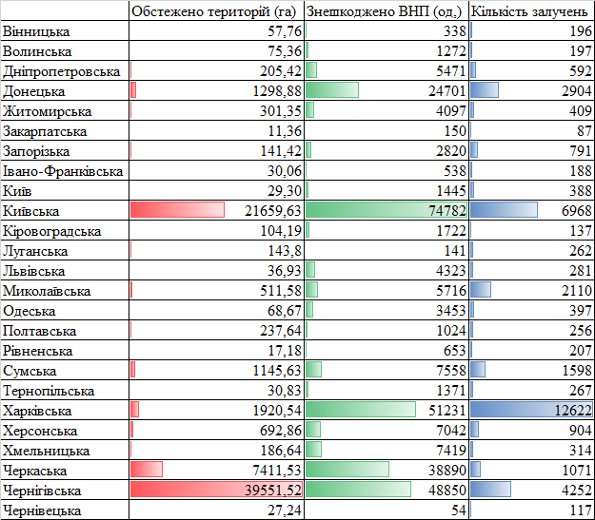
Рисунок 1.3 – Аналіз статистичних даних

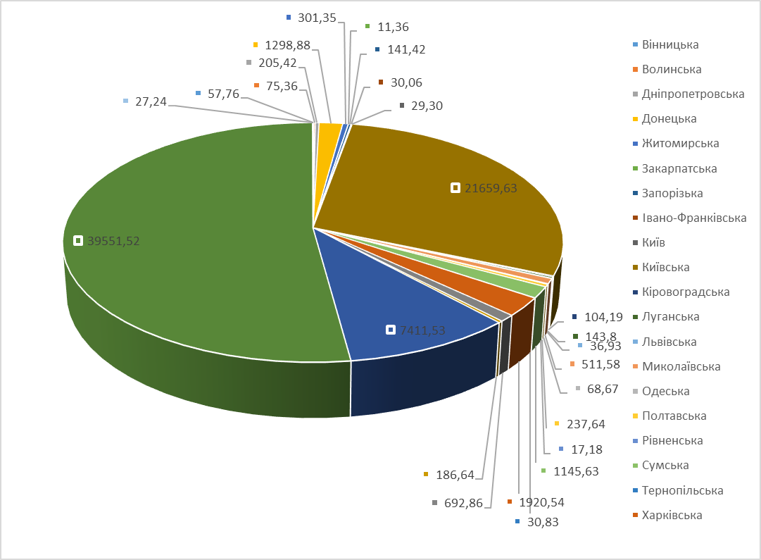
Рисунок 1.4 – Площа обстежених небезпечних ділянок (га)

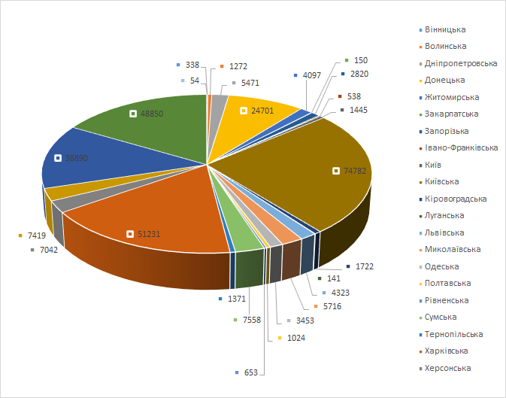
Рисунок 1.5 – Кількість знешкоджених вибухо-небезпечних пристроїв (од,)

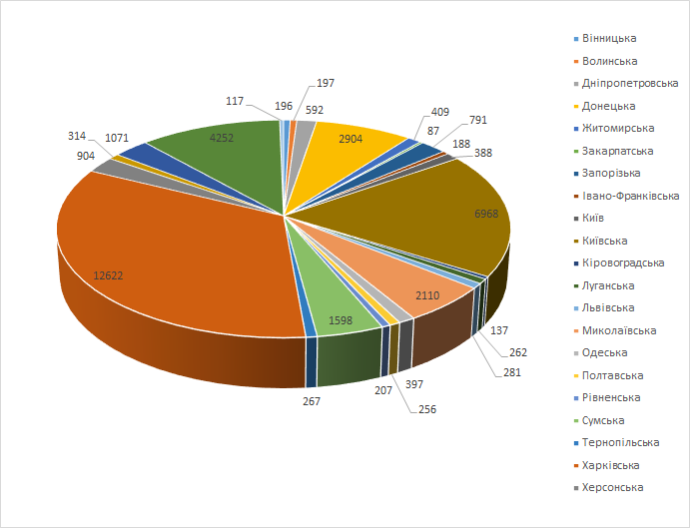
Рисунок 1.6 - Кількість залучень підрозділів ДСНС до проведення аварійно-рятувальних робіт

З рисунку бачимо, що за площею найбільше територій було обстежено у Київській, Чернігівській, Черкаській області. Також вони є лідерами і за кількістю знешкоджених ВНП. Проте якщо звернути увагу на Кількість знешкоджених ВНП, то також була проведена значна кількість робіт у Донецькій та Харківських областях хоча і на меншій торії, що свідчить про більшу щільність забруднення ВНП.

1.4 Основні засади забезпечення безпеки аварійно-рятувальних робіт, зокрема розмінування

Стандартна операційна процедура 09.11/ДСНС «Порядок проведення органами та підрозділами цивільного захисту очищення (розмінування) району ведення бойових дій» (далі − СОП) розроблена відповідно до IMAS 09.11 «Очищення району боїв», ДСТУ-П 8820:2018 «Протимінна діяльність. Процеси управління. Основні положення» та визначає порядок проведення органами та підрозділами цивільного захисту (далі – органи та підрозділи ЦЗ) очищення (розмінування) територій, які внаслідок ведення бойових дій забруднені вибухонебезпечними предметами (ВНП).
Дія СОП поширюється на території, стосовно яких є достовірна (підтверджена) інформація про відсутність на них усіх типів мін, установлених вручну або із застосуванням засобів дистанційного мінування, а також саморобних вибухових пристроїв та боєприпасів, установлених на розтяжках.
У разі виявлення на певній території мін, саморобних вибухових пристроїв та боєприпасів, установлених на розтяжках, або підозри щодо їх наявності всі операції з проведення очищення (розмінування) району ведення бойових дій (далі – ОРВБД) проводяться виключно відповідно до СОП 09.10/ДСНС «Порядок проведення органами та підрозділами цивільного захисту очищення (розмінування) територій, забруднених вибухонебезпечними предметами, ручним способом».
СОП необхідно розглядати разом із процедурами, визначеними у СОП 08.10/ДСНС «Порядок проведення органами та підрозділами цивільного захисту нетехнічного обстеження територій, імовірно забруднених вибухонебезпечними предметами», СОП 08.20/ДСНС «Порядок проведення органами та підрозділами цивільного захисту технічного обстеження територій, імовірно забруднених вибухонебезпечними предметами», СОП 08.40/ДСНС «Порядок проведення органами та підрозділами цивільного захисту маркування територій, забруднених вибухонебезпечними предметами», СОП 09.10/ДСНС «Порядок проведення органами та підрозділами цивільного захисту очищення (розмінування) територій, забруднених вибухонебезпечними предметами, ручним способом» та СОП 10.10-40/ДСНС «Заходи безпеки під час розмінування».
У СОП поняття і терміни вживаються у значеннях, визначених законодавчими та іншими нормативно-правовими актами у сфері протимінної діяльності, національними та міжнародними стандартами протимінної діяльності, введеними в дію відповідно до законодавства України, а також у стандартних операційних процедурах ДСНС.
Мета та основні складові процесу очищення району ведення бойових дій
Метою очищення району ведення бойових дій є виявлення вибухонебезпечних предметів (далі – ВНП) шляхом візуального обстеження територій або із застосуванням засобів пошуку ВНП.
Основними складовими процесу ОРВБД є:
- підтримання у постійній готовності особового складу, техніки та
- обладнання до виконання завдань за призначенням;
- прийняття рішення керівником головного управління (управління)ДСНС України в областях та м. Києві (далі – територіальні органи управління)щодо проведення ОРВБД на підтверджено небезпечній території, стосовно якої є достовірна (підтверджена) інформація про відсутність на ній усіх типів мін, установлених вручну або із застосуванням засобів дистанційного мінування, а також саморобних вибухових пристроїв та боєприпасів, установлених на розтяжках;
- пошук та виявлення ВНП, їх вилучення, транспортування та знешкодження (знищення) у визначених місцях (або на місці виявлення);проведення інформаційно-роз’яснювальної роботи з населенням(працівниками), яке (які) мешкають (працюють) поблизу території, на якій здійснюється ОРВБД;
- проведення внутрішнього контролю якості виконаних робіт з ОРВБД; здійснення заходів щодо охорони праці та медичного забезпечення; облік та звітність щодо результатів виконання робіт з ОРВБД.
Загальна організація проведення робіт з ОРВБД
Загальна організація проведення робіт з ОРВБД у межах регіону покладається на керівників територіальних органів управління ДСНС та їх заступників, до функцій і завдань яких належить організація робіт з
гуманітарного розмінування.
Організація безпосереднього практичного залучення піротехнічного підрозділу для виконання робіт з ОРВБД покладається на керівників формувань ДСНС, у складі або підпорядкуванні яких знаходяться піротехнічні підрозділи.
У разі відсутності у підпорядкуванні територіального органу управління ДСНС піротехнічного підрозділу або поділу території регіону на декілька зон відповідальності територіальним органом управління організовується взаємодія з відповідним формуванням центрального підпорядкування ДСНС щодо організації проведення робіт з ОРВБД у межах визначеної зони відповідальності.
У такому разі на формування центрального підпорядкування покладається виключно практичне виконання завдань та заходів, пов’язаних із проведенням робіт з ОРВБД. Вирішення решти питань, пов’язаних з організацією взаємодії з місцевими органами влади, органами місцевого самоврядування та бенефіціарами щодо здійснення заходів, пов’язаних із забезпеченням безпеки населення під час проведення робіт з ОРВБД, а також проведення інформаційно-роз’яснювальної роботи в районі виконання завдань покладається на територіальний орган управління ДСНС.
Організація та порядок проведення робіт з ОРВБД визначається наказом керівника аварійно-рятувального загону територіального органу управління ДСНС або формування центрального підпорядкування ДСНС, у складі або підпорядкуванні яких є піротехнічні підрозділи (далі – Наказ).
Наказ видається щодня і доводиться до особового складу перед початком виконання робіт.
У щоденному наказі визначаються:
- мета та завдання щодо проведення робіт з ОРВБД;
- керівник робіт з ОРВБД;
- особовий склад піротехнічного підрозділу, що виконуватиме роботи з ОРВБД;
- особи, які безпосередньо виконуватимуть заходи щодо вилучення виявлених ВНП з ґрунту та їх перенесення до місця збору;
- особовий склад підрозділів забезпечення проведення робіт (медичне,
- інженерне, матеріально-технічне тощо);
- організація та порядок знищення виявлених ВНП;
- організація та порядок вивозу видаленої рослинності, сміття та - металобрухту;
- організація взаємодії з місцевими органами виконавчої влади, органами місцевого самоврядування та іншими бенефіціарами;
- інші завдання та заходи.
У разі залучення до виконання та забезпечення робіт з ОРВБД підрозділів з інших регіонів щоденний наказ видається керівником територіального органу управління ДСНС або формуванням центрального підпорядкування ДСНС, у розпорядження якого прибули додаткові сили та засоби.
Рішення щодо залучення додаткових сил та засобів приймається ДСНС.
Під час проведення робіт з ОРВБД одним піротехнічним відділенням начальник відділення може одночасно виконувати обов’язки керівника робіт.
У разі проведення робіт двома і більше піротехнічними відділеннями керівник робіт призначається з числа керівного складу піротехнічного підрозділу.
В окремих випадках для координації робіт, організації взаємодії з місцевими органами влади, органами місцевого самоврядування та бенефіціарами може призначатися керівник робіт з числа посадових осіб територіального органу управління, формування центрального підпорядкування або структурного підрозділу апарату ДСНС, до повноважень якого належить організація та координація робіт з гуманітарного розмінування.
Призначення керівника робіт з числа посадових осіб територіального органу, управління або формування центрального підпорядкування в обов’язковому порядку погоджується із ДСНС.
Методи проведення робіт з ОРВБД
Залежно від пріоритетів і цільового використання території можуть використовуватися методи ОРВБД:
- очищення (розмінування) поверхні ґрунту шляхом візуального пошуку без використання ручного металодетектора;
- очищення (розмінування) поверхні ґрунту шляхом візуального пошуку із
- використанням ручного металодетектора;
- очищення (розмінування) у товщі ґрунту з використанням ручного металодетектора;
- очищення (розмінування) у товщі ґрунту з використанням широкорамкового металодетектора.
Методи проведення робіт з ОРВБД взаємопов’язані та доповнюють один одного (комбінуються) у процесі проведення робіт. Вибір методу проведення робіт з ОРВБД залежить від результатів проведення нетехнічного та технічного обстеження, типу ВНП, що можуть бути виявлені, глибини їх пошуку, а також характеристики місцевості, типу та стану ґрунту.
Мінімальна глибина очищення (розмінування) залежить від типу земельної ділянки, її цільового призначення і використання та може становити для:
- територій, які не плануються використовуватися для вирощування сільськогосподарської продукції та використовуються як пасовища, природні заповідники або заказники, а також інші території, на яких не дозволяється проводити роботи з видалення рослинності, щебню, ґрунту або будь-яких інших об’єктів, розташованих на його поверхні (інтрузивні роботи), – не менше ніж 15 сантиметрів;
- доріг та шляхів усіх типів, території фермерських господарств та сільськогосподарських угідь, що використовуються для вирощування сільськогосподарської продукції, сільськогосподарської науково-дослідної та навчальної діяльності, – не менше ніж 50 сантиметрів;
- територій, які визначені для будівництва будівель та споруд, а також інших об’єктів інфраструктури та життєзабезпечення, – не менше ніж 100 сантиметрів;
- територій, стосовно яких є достовірна інформація щодо їх забруднення касетними боєприпасами (за винятком мін, установлених засобами дистанційного мінування), – не менше ніж 30 сантиметрів.
Глибину очищення (розмінування) під час проведення робіт з ОРВБД може бути збільшено:
- під час робіт у піщаних ґрунтах або на морському узбережжі;
- за замовленням бенефіціара.
У разі наявності на поверхні або в ґрунті штучних або природних об’єктів (скальні породи, будівельні конструкції, валуни тощо) глибина очищення (розмінування) під час проведення робіт з ОРВБД може бути зменшена.
Рішення щодо зміни глибини очищення (розмінування) за погодженням з бенефіціаром приймається керівництвом територіального органу управління ДСНС або формування центрального підпорядкування ДСНС, у зоні відповідальності якого виконуються роботи з ОРВБД.
Заходи безпеки під час проведення робіт з ОРВБД.
Загальні вимоги щодо заходів безпеки під час проведення робіт з очищення (розмінування) визначено у СОП 10.10-40/ДСНС «Заходи безпеки під час розмінування». Особливості, що стосуються забезпечення безпеки під час проведення робіт з ОРВБД, наведено нижче у СОП.
Початок, проведення та закінчення операцій щодо ОРВБД, а також будь яке пересування саперів у межах зони розмінування та адміністративній зоні, здійснюється виключно за командами начальника відділення (керівника робіт).
У разі проведення робіт із знищення ВНП на місті виявлення всі інші роботи в межах зони розмінування припиняються, особовий склад не задіяний до проведення підривних робіт, відводиться у визначене місце, розташоване на безпечній відстані.
Встановлення маркувальних кілків у ґрунт дозволяється здійснювати тільки після перевірки місця встановлення металодетектором.
Рекомендації щодо проведення інструктажу відвідувачів у зоні проведення робіт з очищення (розмінування) району ведення бойових дій наведено у додатку 15 СОП.
Засоби індивідуального захисту
Особовий склад, що безпосередньо виконує роботи з очищення (розмінування), повинен бути забезпечений засобами індивідуального бронезахисту відповідно до Норми 17 – «Табельна належність оснащення та засобів відділення піротехнічних робіт», затвердженої наказом ДСНС від 29.05.2013 № 358 «Про затвердження Норм табельної належності, витрат і термінів експлуатації пожежно-рятувального, технологічного і гаражного обладнання, інструменту, індивідуального озброєння та спорядження, ремонтно-експлуатаційних матеріалів підрозділів ДСНС України».
Крім цього, у підрозділі, що проводить роботи з ОРВБД, створюється резерв засобів індивідуального бронезахисту у кількості не менше ніж 3 комплекти для екіпіровки осіб, які прибули для відвідування або інспектування.
Знаходитися в межах зони розмінування без засобів індивідуального бронезахисту категорично заборонено.
Особовому складу, що виконує роботи з ОРВБД, та особам, які прибули для відвідування або інспектування, дозволяється знаходитись без одягнутих засобів індивідуального бронезахисту виключно у межах Адміністративної зони та її елементів.
У разі обладнання місця відпочинку в межах допоміжних проходах або на очищеній території ДР особовому складу дозволяється знімати на час перерви засоби індивідуального бронезахисту за умов одночасного припинення ними виконання будь-яких робіт.
Під час виконання робіт з ОРВБД засоби індивідуального бронезахисту повинні бути відрегульовані, надійно зафіксовані та не створювати додатковий дискомфорт, що може позначитися на якості проведення робіт з ОРВБД та зменшення рівня безпеки сапера.
При виконанні робіт з ОРВБД захисний візор завжди повинен бути опущеним.
Правила експлуатації та обслуговування засобів індивідуального бронезахисту здійснюється відповідно до рекомендацій виробника.
Особливості забезпечення безпеки при виконанні робіт з ОРВБД.
Начальник відділення (керівник робіт) щодня перед початком виконання робіт з очищення (розмінування) зобов’язаний перевіряти справність засобів радіозв’язку, наявність в особового складу індивідуальних аптечок та джгутів, а також наявність і якість радіозв’язку з особовим складом, пунктом управління, медичним працівником та водієм медичного автомобіля.
Особовий склад, а також особи, що прибули для відвідування або
інспектування, зобов’язані перед висуванням до визначених ділянок очищення (розмінування) залишити мобільні телефони, сторонні металеві предмети, сигарети, будь які запалювальні засоби і пристрої. Місце та порядок зберігання зазначених особистих речей визначається начальником відділення (керівником робіт).
Під час проведення робіт з ОРВБД необхідно дотримуватися мінімальних безпечних відстаней.
У разі наближення до ділянки проведення робіт з ОРВБД на відстань 25 м осіб, які прибули для відвідування, інших сторонніх осіб, а також тварин, виконання будь-яких процедур припиняється.
Допускається знаходження на відстані, меншої ніж 25 м особам, які прибули для інспектування проведення робіт з ОРВБД, у супроводі начальника відділення (керівника робіт).
Відновлення пошкоджених (зруйнованих) елементів систем маркування, встановлених на ділянці очищення (розмінування), здійснюється силами відділення, що проводить роботи на цій ділянці.
Особливості медичного забезпечення при проведенні робіт з ОРВБД
Перевірка медичного обладнання, лікарських засобів (препаратів), а також комплектацію індивідуальних аптечок проводиться медичним працівником щодня перед виїздом до району проведення робіт з ОРВБД та безпосередньо перед початком роботи.
Перевірка медичного обладнання та лікарських засобів (препаратів) некваліфікованими працівниками категорично заборонено.
Медичний працівник зобов’язаний скласти список всього особового складу, залученого до виконання та забезпечення проведення робіт з очищення (розмінування). Один екземпляр списку надається до визначених лікувальних закладів, до яких планується евакуація постраждалих.
Відомості щодо осіб, які прибули для відвідування або інспектування, вносяться медичним працівником до Відомості реєстрації відвідувачів у зоні проведення робіт з очищення (розмінування) територій
Медичний автомобіль повинен знаходитися постійно на адміністративній зоні на окремій площадці в межах ПМП. Місце розташування медичного автомобіля повинно забезпечувати швидке завантаження постраждалого та безперешкодний виїзд автомобіля за межі зони розмінування з мінімальною кількістю маневрів.
Постійний запас палива медичного автомобіля повинен забезпечувати безупинну доставку постраждалого до визначеного медичного закладу, але не менше ніж на 250 км пробігу. У разі відсутності в межах зони розмінування медичного автомобіля проведення роботи з ОРВБД припиняються до моменту його повернення.
Евакуація постраждалих та дії особового складу підрозділу у разі виникнення нещасного випадку.
Загальний положення
Перед початком проведення робіт з ОРВБД територіальним органом управління або відповідним формуванням центрального підпорядкування ДСНС розробляється План медичної евакуації постраждалих.
План медичної евакуації постраждалих затверджується керівником територіального органу управління ДСНС, у зоні відповідальності якого виконуються роботи, або його заступником, до функцій і завдань якого належить організація робіт з гуманітарного розмінування, та погоджується із керівництвом відповідних медичних закладів.
У Плані медичної евакуації постраждалих відображається:
- перелік медичних закладів, до яких планується евакуація постраждалих;
- відстань до визначених медичних закладів від місця виконання робіт;
- маршрут руху до визначених медичних закладів;
- контактні телефони керівництва медичного закладу, приймального відділення, станції швидкої допомоги;
- інші відомості, що забезпечать проведення евакуації постраждалого та його транспортування до медичного закладу у максимально короткий термін.
Проведення тренувань з медичної евакуації.
Тренування з медичної евакуації проводиться перед початком проведення робіт з ОРВБД. Періодичність проведення тренування з медичної евакуації протягом всього терміну проведення робіт з ОРВБД повинна бути не рідше ніж один раз на тиждень.
Керівником тренування з медичної евакуації є начальник відділення (керівник робіт).
Після завершення проведення тренування начальник відділення (керівник робіт) проводить з особовим складом підсумки та аналіз дій під час медичної евакуації постраждалого.
Обов’язки посадових осіб та порядок дій особового складу у разі виникнення нештатної ситуації.
Загальні обов’язки у разі виникнення нештатної ситуації.
Щодня перед початком виконання робіт начальник відділення (керівник робіт) зобов’язаний:
- довести звукові, візуальні та інші сигнали оповіщення відповідно до Переліку сигналів;
- визначити місця збору особового складу у разі виникнення нештатної ситуації та особовий склад, що залучатиметься для надання допомоги у проведенні евакуації постраждалого з місця виникнення інциденту до медичного автомобіля;
- уточнити маршрути руху особового складу до визначених місць збору та евакуації постраждалих, можливі місця завантаження постраждалого на медичний автомобіль. Почувши (побачивши) звукові (візуальні) ознаки вибуху, весь особовий склад негайно припиняє виконання робіт та зі своїм обладнанням переміщується по смугах очищення (розмінування) і допоміжних проходам довизначених місць на безпечній території.
З метою забезпечення безпеки особового складу, що здійснює евакуацію постраждалого, незалежно від місця виникнення інциденту (на безпечній або небезпечній території) враховується найгірший варіант, а саме інцидент стався від спрацювання міни, встановленої у ґрунт.
Особовий склад, що здійснює евакуацію постраждалого, повинен дотримуватися такого алгоритму дій:
- проводиться перевірка та очищення смуги до постраждалого, а також ділянки поряд з ним (ширина смуги та ділянки повинна забезпечувати доступ до постраждалого, його завантаження на ноші та евакуацію до медичного автомобіля);
- очищена смуга до постраждалого та ділянка поряд з ним маркується за допомогою маркерів або нанесенням фарбою полос безпосередньо на ґрунт (трав’яний покров).
Категорично заборонено наближатися до постраждалого поки не буде здійснено перевірку, очищення та маркування смуги до постраждалого та ділянки поряд з ним.
Порядок дій щодо завантаження на ноші постраждалого, його перенесення та завантаження у медичний автомобіль визначається медичним працівником безпосередньо під час проведення медичної евакуації.
Обов’язки начальника відділення (керівника робіт) у разі виникнення нештатної ситуації
У разі виникнення нештатної ситуації, пов’язаної із проникненням сторонніх осіб, тварин тощо, начальник відділення (керівник робіт) повинен:
- оповістити особовий склад за сигналами оповіщення;
- повідомити медичного працівника про місце та характер нештатної ситуації, що виникла;
- за необхідності організувати виведення до визначених місць збору особового складу;
- провести візуальний огляд місця виникнення події та визначити порядок подальших дій.
У разі виникнення нештатної ситуації, пов’язаної із підривом особового складу, начальник відділення (керівник робіт) повинен:
- оповістити особовий склад за сигналами оповіщення;
- повідомити медичного працівника про місце виникнення події;
- організувати виведення до визначених місць збору особового складу, не задіяного до евакуації постраждалого;
- встановити зв’язок з постраждалим (якщо це можливо) або візуальний контакт;
- організувати силами визначеного особового складу перевірку таочищення смуги до постраждалого і ділянки поряд з ним (у разі необхідності);
- організувати спільно з медичним працівником завантаження постраждалого на ноші та його евакуацію до медичного автомобіля (порядок дій щодо завантаження на ноші постраждалого, його перенесення та завантаження у медичний автомобіль визначається медичним працівником безпосередньо під час проведення медичної евакуації);
- після відправлення постраждалого до визначеного медичного закладу здійснити доповідь щодо виникнення нештатної ситуації керівництву;
- організувати огородження місця виникнення події з метою недопущення сторонніх осіб та забезпечити знаходження на місці виникнення події приладів і обладнання, що використовувалося постраждалим.
У випадку, якщо внаслідок події постраждав медичний персонал, начальник відділення (керівник робіт) організовує медичну евакуацію постраждалих силами визначеного особового складу та за допомогою наявних транспортних засобів.
Всі доповіді щодо нештатної ситуації, пов’язаної із підривом особового складу, здійснюються виключно після проведення медичної евакуації потерпілого із зони розмінування.
Обов’язки особового складу, що проводить роботи з ОРВБД, у разі виникнення нештатної ситуації.
У разі виникнення нештатної ситуації особовий склад, що проводить роботи з ОРВБД, повинен:
- отримавши відповідний сигнал оповіщення, негайно припинити роботу та встановити маркування щодо закриття смуги очищення (розмінування);
- зібрати обладнання (засоби механізації), що використовувалися та висунутися до визначеного місця збору.
За вказівкою начальника відділення (керівника робіт):
- здійснити заходи щодо перевірки та очищення смуги до постраждалого та ділянки поряд з ним (ширина смуги та розмір ділянки повинні забезпечувати доступ до постраждалого, його завантаження на ноші та евакуацію до медичного автомобіля);
- взяти учать у медичній евакуації постраждалого до медичного автомобіля, при цьому неухильно дотримуватися всіх вказівок медичного працівника.
Порядок проведення розслідування та облік нещасних випадків під час очищення (розмінування).
Під час виконання завдань щодо очищення (розмінування) районуведення бойових дій, оформлення робочих документів здійснюється відповідно до форм, визначених у додатках 2 – 14 СОП [7] .

1.4 Висновки та постановка завдань дослідження

Отже, проведений аналіз нормативного-законодавчого забезпечення проведення АРІНР, основних та додаткових заходів щодо забезпечення безпеки виконавців показав:
1. Нормативно-законодавче забезпечення розроблено для всіх рівнів виконавців. Передбачає встановлені чітко вимоги щодо безпеки учасників.
2. На рівні держави постійно проводяться заходи щоб збільшити співпрацю з міжнародними організаціями.
2. В умовах військової агресії основним заходом проведення АРІНР є розмінування.
3. Кількість залучень структурних підрозділів ДСНС України постійно зростає. Це вимагає підвищення ефективності виконання робіт з одночасним дотриманням всіх вимог до безпеки.
Вирішенню питання розробки заходів щодо покращення аварійно-рятувальних заходів в умовах надзвичайних ситуацій підпорядковані наступні задачі:
1. Встановлення основних факторів, що впливають на ефективність виконання аварійно-рятувальних робіт.
2. Аналіз основних напрямів і методик підвищення ефективності заходів.
3. Розробка пропозицій щодо покращення ефективності проведення аварійно-рятувальних заходів, зокрема розмінування, в умовах надзвичайних ситуацій.

2. Аналіз основних методик підвищення ефективності заходів з аварійно-рятувальних робіт

2.1 Загальні засади підвищення ефективності заходів

Питанням вдосконалення ефективності виконання аварійно-рятувальних робіт займалося багато вчених [5, 6]. Основна частина пропозицій була звернута на підвищення ефективності робіт не за рахунок організаційних підходів, а за рахунок вдосконалення матеріально технічного забезпечення та інших методів.
Найбільш цікавою з цих причин є роботи М.В. Комісарова та М.М. Підгородецького [5].
У запропонованій методиці [5] імплементується оцінка ефективності виду діяльності – розмінування, який є найбільш основним для Збройних сил України (рис.2.1). Також автори виділяють інші види робіт під час виконання АРІНР [5]:
- навчання ризикам, що є пов’язаними з мінами або ВНП;
- надання допомоги усім постраждалим, включаючи реабілітацію та реінтеграцію;
- знищення запасів;
- ведення інформаційної пропаганди.
Ці всі види робіт на етапі розробки методики авторами вважаються вже виконаними.
Роботи щодо знебруднення територій планується проводити на підконтрольній території. Припускається відсутність вогневого впливу на підрозділи, що виконують роботу. Заходи нетехнічної оцінки вважаються повністю виконаними.
Аварійно-рятувальні роботи, зокрема протимінна діяльність, здійснюються з урахуванням змісту термінів, що використовуються в зазначеній галузі.

Рисунок 2.1 - Структурна схема оцінювання аварійно-рятувальних заходів протимінної діяльності

Зокрема, відповідно до закону «Про протимінну діяльність» [3]: «Протимінна діяльність – комплекс заходів, спрямованих на зменшення соціального, економічного та екологічного впливу вибухонебезпечних предметів на життя та діяльність населення. ПМД спрямована на скорочення масштабів соціального, економічного та екологічного впливу мін і боєприпасів, які не розірвались для зниження ризиків до рівня, коли люди можуть жити безпечно без обмежень» [3].
На підставі зазначеного автори пропонують ввести наступні групи показників:
- ступінь ризику людських втрат від ВНП () на визначеній території (s) та відповідно ступінь відносного зменшення цього параметру (δR) враховуючи виконання заходів;
- рівень безпеки під час знаходження на цій території () та відповідно ступінь відносного підвищення цього параметру (δВ) враховуючи виконання заходів;
- параметри абсолютного (ΔN) та відносного (δN) зменшення втрат серед виконавців на території під час виконання заходів ПМД;
- параметр відносного зменшення площі забрудненої (небезпечної) зони враховуючи виконання заходів аварійно-рятувальних робіт (δS).

2.2 Методики підвищення ефективності заходів використанням ймовірнісних моделей

Ступінь ризику (R) і рівень безпеки (В) згідно з [5] можуть бути представлені як у якісному, так і у кількісному вигляді за допомогою так званої «базової п’ятиступеневої шкали Харрінгтона» [5]. Проте логічніше є встановлення взаємозв’язків показників, що пропонуються авторами, з показниками третьої групи, що характеризують ступінь зменшення втрат на визначеній території під час виконання заходів ПМД.
З цією метою автори на підставі розгляду керівних документів (рис.2.2), які визначають зміст та послідовність дій щодо розмінування, наводять узагальнену логіко-часову модель заходів (процесів) протимінної діяльності. Вказана логіко-часова модель за формою є наближеною до графіка логістичної функції [5].
Спроба використовувати логістичну функцію у цьому випадку пояснюється такими факторами.
Етап І передбачає виконання підготовчих заходів (в тому числі уточнення площі потенційно небезпечних територій або потенційно небезпечних районів за результатами нетехнічної та технічної оцінки. Практика здійснення робіт свідчить, що на першому етапі ступінь ризику втрат серед виконавців та цивільного населення від мін і ВНП буде лишатися незмінно високою (тобто R→1). Та навпаки, рівень безпеки перебування на визначеній території незмінно малим (В→0). Це пояснюється тим, що зовнішні прояви заходів АРІНР не є достатньо очевидними.
Етап ІІ передбачає здійснення заходів щодо оцінки визначеної території (пошукові роботи мін та ВНП), складання та розробка відповідних карт, маркування вказаної місцевості та безпосередньо заходи щодо розмінування. На цьому етапі прояви заходів виконання робіт є більш наочними. Оскільки необхідно ввести певні обмеження, провести заходи з пошуку мін та маркування території тощо. Обмеження дають ефект до покрокового зростання рівня безпеки та зменшення ступеню ризику втрат. Опорною точкою виконання заходів етапу приймається завершення маркування місцевості (тобто R=В=0,5), а після завершення заходів розмінування є можливість вважати, що В→1. За цих умов ризик буде зменшуватися до мінімальних значень (R→ Rmin).

Рисунок 2.2 - Узагальнена логіко-часова модель процесу (заходів) ПМД

Етап ІІІ передбачає інспектування розмінованої площі для того, щоб підтвердити її безпечність та прийняти рішення про вилучення її з переліку потенційно небезпечних територій (потенційно небезпечних районів). На третьому етапі значення R та В фактично не будуть змінюватися. Після закінчення етапу рівень безпеки виконавцям та цивільному населенню буде гарантовано, а втрати виключатимуться.
Враховуючи зазначене рівняння логістичної функції параметра В, що визначає рівень безпеки знаходження на території робіт АРІНР, матиме вигляд [5] :

(2.1)

де k – коефіцієнт швидкості (темпу) зростання параметру В (рівень безпеки знаходження на території робіт АРІНР);
Вmax(t) – максимальне значення параметру (на практиці повна гарантія рівня безпеки (В=1) досягається тільки після викреслення території з переліку небезпечних. Пропонується використати значення 0,9≤Вmax(t)≤1);
Δt – значення часу для опорного моменту процесу, де виконується умова R=В=0,5 (поправка Δt вводиться з метою корекції шкал відліку логістичної функції).
Оскільки основне зростання параметру В відбувається на етапі ІІ (див. рис. 2.2), коефіцієнт k буде визначений як

(2.2)

де ky – коефіцієнт важкості умов виконання завдань з оцінки (розмінування), що задається за результатами визначення певних ознак (вид (складність) ґрунту, чи є наявною та яка щільність рослинності, також, типом та щільністю забрудненості (ВНП, мінами, металами), погодними умовами, порою року та іншими), приймаємо - 0<kу ≤1;
pгр(о) – продуктивність підрозділу (групи) з розвідки території та її розмінування, км²/од.часу;
p(м) – продуктивність підрозділу (групи) з маркування території, км²/од.часу (на неї випливають категорія (рівень) маркування (тимчасове, напівпостійне або постійне), які відрізняються як складністю, так і трудомісткістю та обсягом робіт).
Коефіцієнт kу може бути розрахований за частковою методикою. Вона базується на основі бальних методів.
Результатом розв’язку рівняння (2.1) [5] для будь-якого заданого моменту часу є визначений рівень безпеки перебування на території (В) або ступінь ризику втрат серед виконавців від ВНП (R=1-В).
Крім цього, за наявності статистичних даних щодо середньодобових втрат від ВНП у районі проведення робіт (ν), можливо буде визначити їх зменшення (ΔN) в залежності виконання заходів протимінної діяльності або ступінь відносного зменшення ризику втрат від вибухо-небезпечних предметів під час проведення вказаних заходів (δN):

(2.3)

(2.4)

де TΣ=Tпід+T+Tінс – період часу здійснення заходів протимінної діяльності на визначеній території;
Nпмд і N – обсяг можливих втрат від вибухо-небезпечних предметів протягом певного періоду часу TΣ за умов здійснення та нездійснення заходів протимінної діяльності.
Ступінь відносного зменшення ризику втрат від вибухо-небезпечних предметів та мін в умовах проведення таких заходів.
Відносне зменшення втрат на зазначеній території у період здійснення заходів протимінної діяльності розраховується за виразом:

(5)

Ступінь відносного зменшення площ забрудненої (небезпечної) зони у період здійснення заходів протимінної діяльності розраховується за виразом:

(6)

де Sпi – площа потенційно небезпечних територій в межах і-го району, що є в пріоритеті, км²;
Si(t) – площа, що може бути обстежена, а також розмінована за певний час, км².

2.3 Ймовірнісна оцінка безпеки цивільного населення під час виконання аварійно-рятувальних робіт

Як бачимо запропоновані дослідниками методики враховують наступні фактори.
Фактори, що враховуються існуючими методами:
- ступінь ризику людських втрат від мін і вибухо-небезпечних предметів;
- рівень безпеки знаходження на визначеній території;
- абсолютне та відносне зменшення людських втрат на визначеній території у період виконання заходів протимінної діяльності;
- ступінь відносного зменшення площі небезпечної (забрудненої) зони за рахунок виконання заходів протимінної діяльності.
Разом з тим існуючі методи не враховують:
- навчання ризикам, пов’язаним з мінами або вибухо-небезпечними предметами; - - надання допомоги постраждалим, у тому числі реабілітацію та реінтеграцію жертв мін або вибухо-небезпечних предметів;
- знищення запасів;
- ведення інформаційної пропаганди щодо заборони протипіхотних мін.
Тобто, щоб вдосконалити існуючи методи забезпечення підвищення ефективності проведення аварійно-рятувальних робіт, необхідно врахувати ці фактори.

3. Підвищення ефективності проведення аварійно-рятувальних робіт, зокрема розмінування

3.1 Підвищення ефективності шляхом побудови дерева подій з використанням сучасних методів

Використання дерева вперше було запропоновано та здійснено компанією Bell Laboratories у 1962 році. З того часу цей метод є одним з найвикористовуваніших для вирішення широкого кола питань, починаючи від проблем безпеки та закінчуючи питаннями керування.
Аналіз дерева подій або відмов (у англійській транскрипції FTA) – це спадаючий дедуктивний аналіз подій (відмов), у якому логіка використовується в поєднанні з цілою низкою базових подій заради розуміння непередбачувальних станів різних систем. Цей метод аналізу найчастіше використовується в техніці безпеки та надійності технічних систем для того, щоб зрозуміти, як системи припиняють роботу, визначити найкращий спосіб зниження ризиків, встановити (або відчути) періодичність подій, що пов’язані з безпекою, або функціональних відмов на рівні систем [].
Головна мета аналізу дерева подій (відмов) полягає у тому, щоб допомогти встановити потенційні причини подій у системі або відмов до їх виникнення. Також є можливість використовувати або статистичні або аналітичні алгоритми для визначення ймовірності потрібних подій. Ці математичні розрахунки надають кількісну інформацію про надійність та ремонтопридатність системи, таку як ймовірність події (відмови), частота події (відмови), швидкість відновлення. Після завершення аналізу є можливість зосередити увагу на шляхах підвищення надійності та безпеки [].
Звичайний аналіз дерева подій (відмов) починається з потенційної події (відмови), а потім працює в зворотному напрямку за допомогою візуальної (графічної побудови), що називається деревом подій (відмов) для визначення можливих впливаючих станів або факторів. Дерево подій (відмов) використовує низхідну методику, починаючи з результату (небажана подія), а потім оцінює причини, котрі можуть привести до події (відмови) [].
Метод аналізу дерева подій (відмов використовується у багатьох галузях), зокрема: машинобудуванні, аерокосмічній, хімічні, атомній, фармацевтичні, нафтовій, газовій, а також в інших галулузях з високими ризиками. Цей метод також використовується для аналізу при розробці програмного забезпечення з метою виявлення відмов, що пов’язано з загальними принципами та технологіями усунення причин, що використовуються для виявлення помилок [].
Наразі метод аналізу дерева подій (відмов) також широко застосовується в цивільній безпеці, зокрема в охороні праці при аналізі небезпечних факторів життєдіяльності та безпеці життєдіяльності при використанні ризико-орієнтованого підходу [].
Щоб виконати аналіз за допомогою дерева подій (відмов) необхідно здійснити декілька певних кроків (див. рисунок 3.1) [].

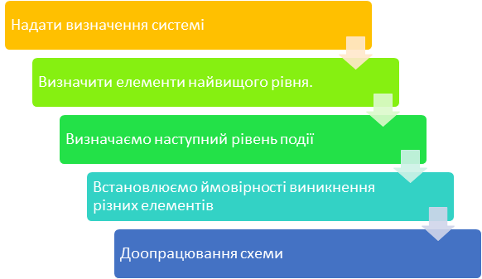

Рисунок 3.1 – Кроки побудови дерева подій (відмов)
1. Надати визначення системі (явищу, події). Це містить у собі значний об’єм аналізу, який є важливим коли у системі може статися якась проміжна подія, але небажана подія ще не сталася.
2. Визначити елементи найвищого рівня. Тобто ми визначаємо основні фактори, що впливають на небажану подію.
3. Визначаємо наступний рівень події (відмови). На даному етапі слід користуватися логічними взаємозв’язками «і» (а також) та «або». Тобто ми встановлюємо більш низький рівень нашого дерева (системи).
4. Встановлюємо ймовірності виникнення різних елементів (подій). Фактично на цьому етапі ми встановлюємо базові події нашого аналізу.
5. Доопрацювання схеми [].
Результатом проведеної роботи буде графічне зображення нашого аналізу. Графічне зображення будується за певними правилами та складається з візуального зображення подій та взаємозв’язків між ними.
Існує багато елементів побудови дерева подій. Проте в роботі було використано тільки чотири (див. таблицю 3.1).
Щоб спростити етап побудови графічного зображення можливо використовувати різні програмні засоби або універсальні, або спеціальні.
Зокрема до спеціальних програм можна віднести програму Visual Paradigm Online.
Visual Paradigm Online – це одне з небагатьох рішень на сучасному ринку, яке підтримує програмне забезпечення для аналізу дерева подій (відмов) Незалежно від рівня користувача побудова дерева подій або відмов є простою та інтуїтивною з використанням багатого інструментарію. VP Online – програмне забезпечення для онлайн-графіків, що може працювати на будь-якому пристрої з використанням сучасних WEB-технологій [].
Загальний вигляд програми наведено на рисунку 3.2.

Таблиця 3.1 – Основні позначення подій та взаємозв’язків у ризико-орієнтованому підході [12]
Позначення відповідно до FTA | Використані позначення | Призначення
 |  | Вказує на те, що вихідна подія відбудеться тільки, якщо вхідні події виникнуть одночасно
 |  | Подія виникне, коли відбудеться або тільки одна подія, або будь-яка комбінація вхідних подій
 | 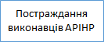 | Вказує на негативну подію. Розташований на початку дерева або по всьому дереву, щоб розділити інші події на більш мілкі.
 | 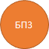 | Базова подія

Аналогічною до Visual Paradigm Online є середовище Canva.
Вказаному середовищу притаманні ті самі недоліки. Тобто, здійснити математичний аналіз дерева подій (відмов) у цьому середовищі не можливо.
Тобто можна зробити висновок, що серед безкоштовних версій аналізу дерева подій (відмов) відсутні інструменти визначення ймовірності небажаних подій.
На рисунку 3.3 наведено зовнішній вигляд WEB-додатку Canva.
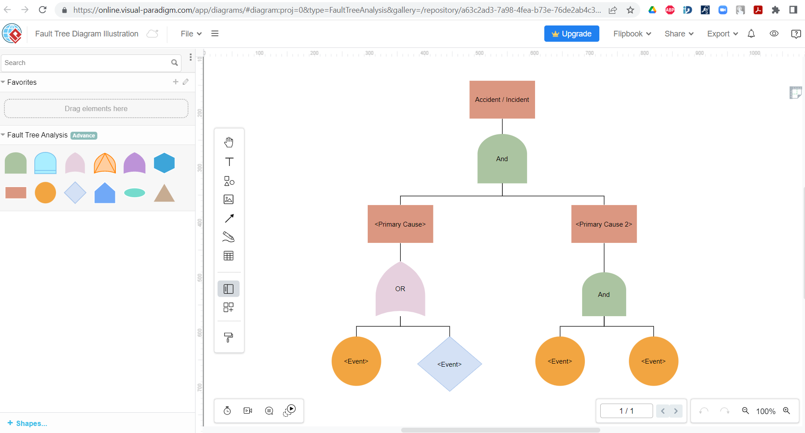
Рисунок 3.2 – Приклад створення дерева подій у Web-додатку
Visual Paradigm Online

Враховуючи, що безкоштовні версії програм аналізу не задовольняють вимоги, щодо числового аналізу. В роботі було використано побудову дерева подій (відмов) за допомогою вбудованого графічного процесору у програмі Microsoft Office Excel. Він має всі необхідні інструменти (див. рис. 3.4).

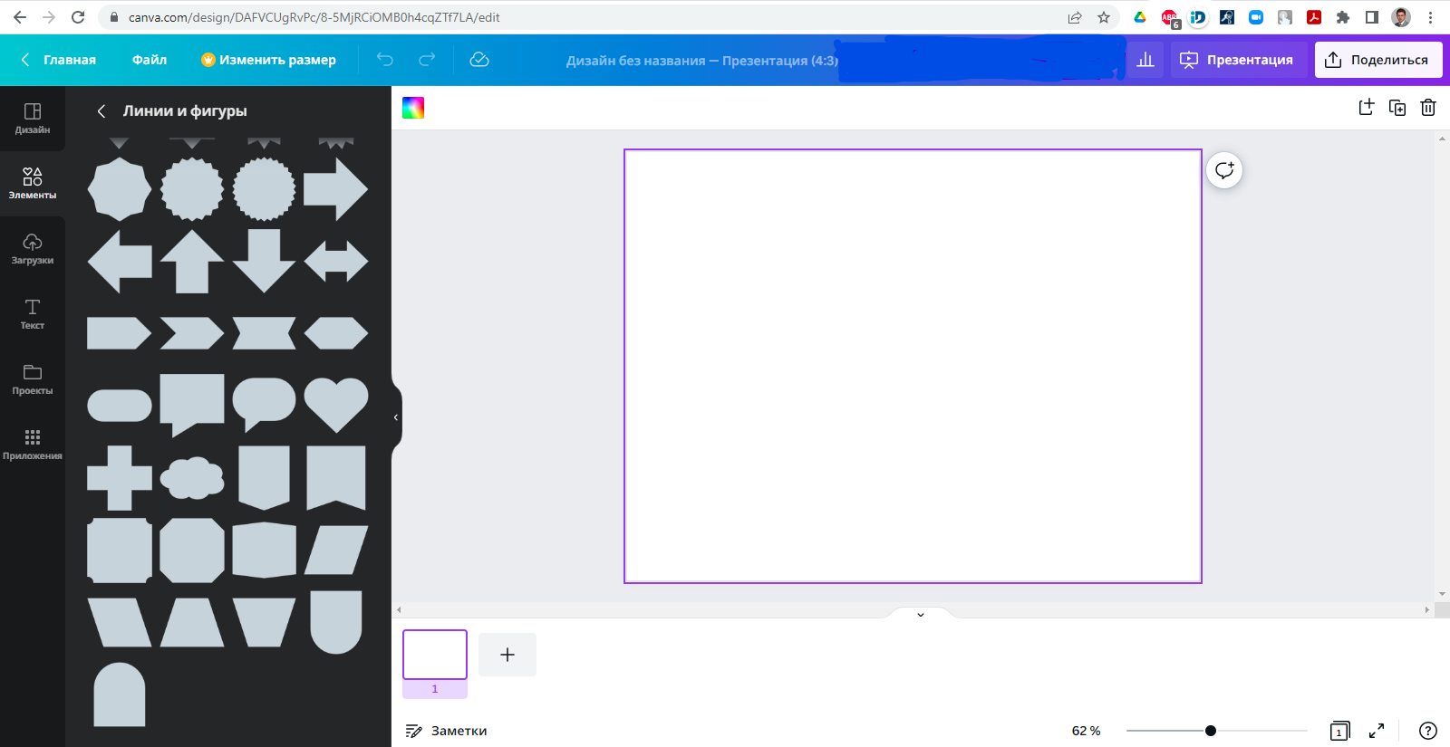
Рисунок 3.3 – Зовнішній вигляд у Web-додатку Canva

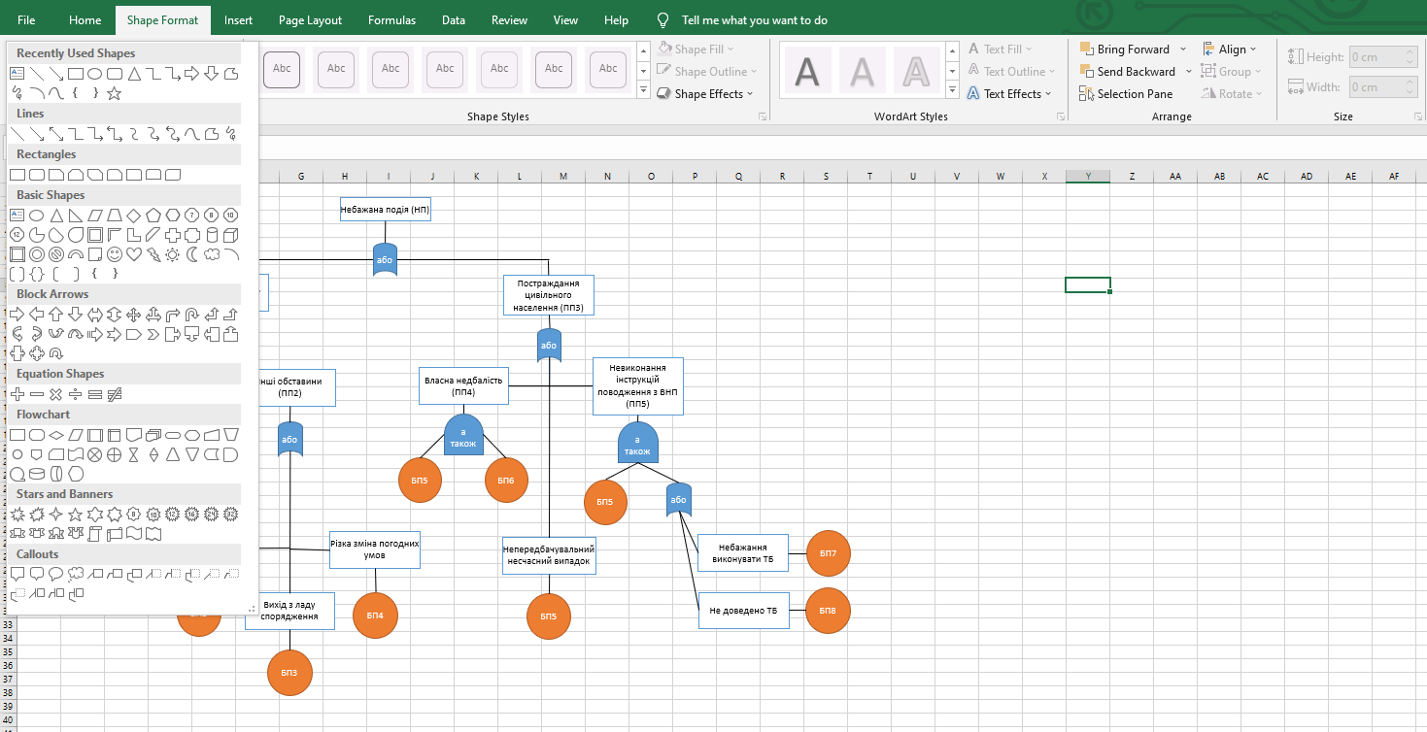
Рисунок 3.4 – Загальний вигляд використаного інструментарію Microsoft Office Excel
В процесі аналізу небажаної події були визначені найбільш впливові на подію процеси та проведений їх аналіз. Перелік основних подій запропонованої події наведений у таблиці 3.2. Побудоване дерево подій (відмов) наведено на рисунку 3.5.

Таблиця 3.2 – Основні подій розробленого дерева відмов (до рисунку 3.5)
Позначення | Пояснення | Найменування події
1 | 2 | 3
НП | Небажана подія | Небажана подія
ПП1 | Проміжна подія | Постраждання виконавців АРІНР
ПП2 | Проміжна подія | Постраждання виконавців АРІНР через інші обставини
ПП3 | Проміжна подія | Постраждання цивільного населення
ПП4 | Проміжна подія | Постраждання цивільного населення через власну недбалість
ПП5 | Проміжна подія | Постраждання цивільного населення через невиконання інструкцій поводження з ВНП
БП1 | Базова подія | Постраждання виконавців АРІНР через порушення правил ТБ
БП2 | Базова подія | Постраждання виконавців АРІНР через раптове спрацювання ВНП
БП3 | Базова подія | Постраждання виконавців АРІНР через вихід з ладу спорядження
БП4 | Базова подія | Постраждання виконавців АРІНР через різку зміну погодних умов
БП5 | Базова подія | Постраждання цивільного населення через, власне присутність у зоні проведення АРІНР. Окремо виділяємо непередбачувальний нещасний випадок
БП6 | Базова подія | Постраждання цивільного населення через недбалість у зоні проведення АРІНР
БП7 | Базова подія | Постраждання цивільного населення через небажання виконувати ТБ
БП8 | Базова подія | Постраждання цивільного населення через недоведення правил техніки безпеки до цивільного населення

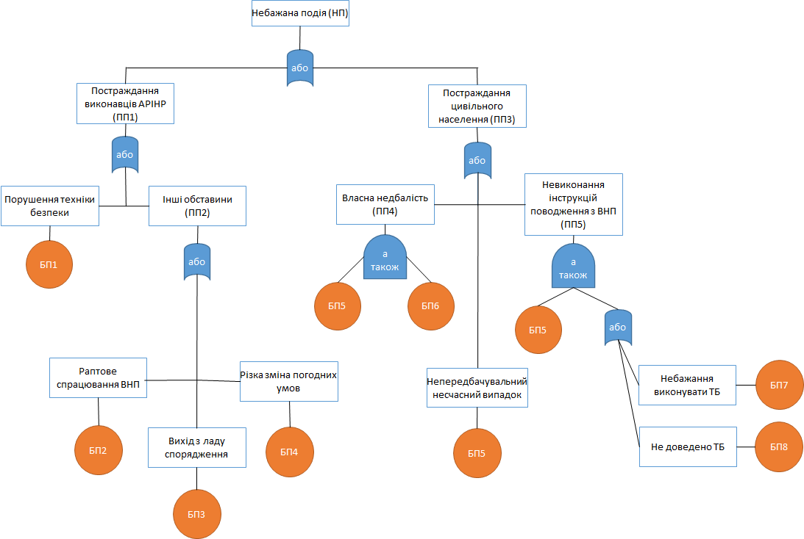
Рисунок 3.5 – Дерево небажаної події «Травмування під час виконання АРІНР» (умовні позначення див. табл. 3.2)

З таблиці 3.2 та рисунку 3.5 видно, що за небажану подію було обрано травмування під час здійснення АРІНР.
На вказану подію впливає безліч факторів, серед на нашу думку найбільш визначальними є:
1. Постраждання виконавців АРІНР через порушення правил ТБ;
2. Постраждання виконавців АРІНР через раптове спрацювання ВНП;
3. Постраждання виконавців АРІНР через вихід з ладу спорядження;
4. Постраждання виконавців АРІНР через різку зміну погодних умов;
5. Постраждання цивільного населення через, власне присутність у зоні проведення АРІНР. Окремо виділяємо непередбачувальний нещасний випадок;
6. Постраждання цивільного населення через недбалість у зоні проведення АРІНР;
7. Постраждання цивільного населення через небажання виконувати ТБ;
8. Постраждання цивільного населення через недоведення правил техніки безпеки до цивільного населення.
Це визначені базові події для проведення подальшого аналізу системи небажаної події «Травмування під час здійснення АРІНР».
Разом з цим вони утворюють події інших рівнів.
На другому рівні визначаємо дві події, що мають можливість виникнути одночасно або окремо. Це – «Постраждання виконавців АРІНР» та «Постраждання цивільного населення».
На третьому рівні найважливішою подію, що впливає на небажану подію є базова подія «Постраждання цивільного населення через, власне присутність у зоні проведення АРІНР». Зрозуміло, що більшість нещасних випадків як раз залежать від цих обставин. Вона впливає на проміжні події третього рівня серед яких, ми виділяємо дві: постраждання цивільного населення через власну недбалість та постраждання цивільного населення через невиконання інструкцій поводження з ВНП.
Для виконавців аварійно-рятувальних робіт подіями третього рівня будуть: постраждання виконавців АРІНР через порушення правил ТБ та втрати за інших обставин.
Якщо встановити ймовірності базових подій буде можливим провести числовий ймовірнісний аналіз запропонованої у роботі моделі.

3.2 Аналіз дерева подій з використанням ризико-орієнтованого підходу

Як зазначено у підрозділі 3.1 на першому другому етапі розрахунків необхідно визначити ймовірності настання небажаних базових подій. Їх визначаємо за загальновідомою формулою, як відношення кількості подій до загального числа небажаних випадків [].
Точність визначення ймовірності в багатьох випадках залежить від повноти, кількості, точності статистичних наданих вихідних даних. В нашому випадку ми використали дані статистичних спостережень ДСНС України, які знаходяться у відкритому доступі. Проте слід зазначити, що представлення даних у джерелах не є зручним та повністю інформативним.
З недоліків слід відмітити, що переважна частина даних є накопичувальною. Звіти подаються щоденно, але знайти дані за певний період неможливо.
Тому певні ймовірності базових подій встановлювалися за допомогою логіки, досвіду та призначалися для того, щоб була змога перевірити запропоноване дерево подій для небажаної ситуації «Травмування під час здійснення АРІНР».
Ймовірності, базових подій, що були задіяні під час ризико-орієнтованого аналізу наведені у таблиці 3.3.

Таблиця 3.3 – Ймовірності виникнення базових подій
Позначення | Пояснення | Найменування події | Ймовірність базової події
1 | 2 | 3 | 4
БП1 | Базова подія | Постраждання виконавців АРІНР через порушення правил ТБ | 0,1
БП2 | Базова подія | Постраждання виконавців АРІНР через раптове спрацювання ВНП | 0,14
БП3 | Базова подія | Постраждання виконавців АРІНР через вихід з ладу спорядження | 0,06
БП4 | Базова подія | Постраждання виконавців АРІНР через різку зміну погодних умов | 0,02
БП5 | Базова подія | Постраждання цивільного населення через, власне присутність у зоні проведення АРІНР. Окремо виділяємо непередбачувальний нещасний випадок | 0,2
БП6 | Базова подія | Постраждання цивільного населення через недбалість у зоні проведення АРІНР | 0,4
БП7 | Базова подія | Постраждання цивільного населення через небажання виконувати ТБ | 0,5
БП8 | Базова подія | Постраждання цивільного населення через недоведення правил техніки безпеки до цивільного населення | 0,1

Ймовірність проміжних подій визначалася в залежності від типу логічного взаємозв’язку між факторами. Для цього були використані загальновідомі формули для двох основних типів логічного взаємозв’язку «І» («а також») та «Або».
Відповідно до даних викладених В.К. Мироненком [] для логічного взаємозв’язку «І» ймовірність виникнення події розраховується за принципом перемноження ймовірностей виникнення подій, що її складають:

 | 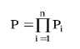 | (3.1)
Для логічного взаємозв’язку «Або» ймовірність виникнення події розраховується за принципом логічного складання ймовірностей виникнення подій, що її складають:

 | 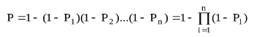 | (3.2)

Таким чином, поетапно ми можемо розрахувати ймовірність виникнення небажаної події [].
У таблиці 3.4 наведено формули та результати розрахунку проміжних подій.

Таблиця 3.4 – Ймовірності виникнення проміжних подій
Позначення | Пояснення | Найменування події | Формула | Ймовірність проміжної події
1 | 2 | 3 | 4 | 5
ПП1 | Проміжна подія | Постраждання виконавців АРІНР | =БП1+ПП2 | 0,02
ПП2 | Проміжна подія | Постраждання виконавців АРІНР через інші обставини | =БП2+БП3+БП4 | 0,22
ПП3 | Проміжна подія | Постраждання цивільного населення | =ПП4+ПП5 | 0,20
ПП4 | Проміжна подія | Постраждання цивільного населення через власну недбалість | =БП5*БП6 | 0,08
ПП5 | Проміжна подія | Постраждання цивільного населення через невиконання інструкцій поводження з ВНП | =БП5*(БП7+БП8) | 0,12

Остаточний розрахунок ймовірності виникнення небажаної події «Травмування під час виконання АРІНР» встановив, що за заданих ймовірностей виникнення базових подій її ймовірність буде складати 22 відсотки. Що вказує на досить високий рівень небезпеки під час виконання робіт.

3.3 Рекомендації щодо підвищення ефективності виконання аварійно-рятувальних робіт

Метою будь-якого аналізу за допомогою дерева подій (відмов) є звичайно не тільки визначення ймовірності, але й те, щоб за допомогою аналізу визначити найбільш впливові фактори та надати рекомендації щодо прогнозованого зменшення їх впливу на небажану подію шляхом зменшення ризику їх виникнення.
Сучасні тенденції наукових досліджень питання підвищення ефективності проведення аварійно-рятувальних робіт зосереджені на проблемах оцінки результатів заходів, визначення загальної площі небезпечної території, яка підлягатиме розмінуванню, визначення пріоритетності районів, у яких необхідно здійснювати першочергові заходи, вдосконаленню нормативної та регулятивної документації щодо проведення вказаних робіт, активному інформуванню населення щодо дій на забрудненій території.
Найбільше постраждалих через забрудненість вибухо-небезпечними предметами є мирне населення. Це відбувається через необережність та необізнаність населення правилам поведінки в конкретних надзвичайних ситуаціях.
У нашій моделі небажаної події цим двом факторам відповідають базові події: «Постраждання цивільного населення через, власне присутність у зоні проведення АРІНР», «Постраждання цивільного населення через недбалість у зоні проведення АРІНР», «Постраждання цивільного населення через небажання виконувати ТБ» та «Постраждання цивільного населення через недоведення правил техніки безпеки до цивільного населення».
Цілком логічно, що якщо за допомогою певних дій зменшити ймовірність їх здійснення, то можливо було б зменшити й загальну ймовірність виникнення небажаної подій «Травмування під час виконання АРІНР».
Припустимо, що ймовірність базових подій «Постраждання цивільного населення через недбалість у зоні проведення АРІНР» та «Постраждання цивільного населення через небажання виконувати ТБ» зменшилася та підставимо нові значення в наш розрахунок (див. табл. 3.5).

Таблиця 3.5 – Ймовірності виникнення змінених базових подій
Позначення | Пояснення | Найменування події | Ймовірність базової події
1 | 2 | 3 | 4
БП6 | Базова подія | Постраждання цивільного населення через недбалість у зоні проведення АРІНР | 0,2
БП7 | Базова подія | Постраждання цивільного населення через небажання виконувати ТБ | 0,2

Провівши розрахунки аналогічно таблиці 3.4 ми отримаємо, загальна ймовірність небажаної події «Травмування під час виконання АРІНР» буде дорівнювати 12 відсотків. Тобто, можна стверджувати, що ефективність заходів на зменшення травмування складає 45 відсотків. Це дуже гарний результат для таких систем ризиків.
Тобто розрахунок дерева подій (відмов) дозволяє зробити наступні рекомендації щодо підвищення ефективності проведення АРІНР, зокрема розмінування:
- збільшити кількість превентивних заходів щодо забезпечення інформування населення правилам техніки безпеки в зоні робіт;
- проведення додаткову роз’яснювальну роботу щодо недопущення зарозумілого поводження, наприклад з виявленими вибухо-небезпечними предметами.
- підвищити ефективність заходів з унеможливлення перебування населення на ділянках здійснення аварійно-рятувальних та інших невідкладних робіт, зокрема в зонах забруднення ВНП.

Висновки

Отже, проведений аналіз нормативного-законодавчого забезпечення проведення АРІНР, основних та додаткових заходів щодо забезпечення безпеки виконавців показав:
1. Нормативно-законодавче забезпечення розроблено для всіх рівнів виконавців. Передбачає встановлені чітко вимоги щодо безпеки учасників.
2. На рівні держави постійно проводяться заходи щоб збільшити співпрацю з міжнародними організаціями.
2. В умовах військової агресії основним заходом проведення АРІНР є розмінування.
3. Кількість залучень структурних підрозділів ДСНС України постійно зростає. Це вимагає підвищення ефективності виконання робіт з одночасним дотриманням всіх вимог до безпеки.
4. Існуючи методики підвищення ефективності проведення АРІНР не дозволяються врахувати такі аспекти як людський фактор, підготовка цивільного населення до дій у надзвичайних ситуація, зокрема під час проведення АРІНР.
Розроблені моделі та проведені розрахунки дозволяють виділити наступні результати досліджень та надати рекомендації щодо підвищення ефективності проведення АРІНР в умовах надзвичайних станів:
1. Розроблено модель ймовірнісного розрахунку з використанням дерева подій для оцінки ймовірності травмування під час виконання АРІНР. При чому, модель враховує всі категорії осіб, що можуть опинитися під впливом негативних факторів: як виконавців робіт, так і цивільного населення.
2. Визначено, що більшість факторів суттєво впливають на ймовірність виникнення небажаної події. Встановлено, що найбільший вплив на випадок має постраждання цивільного населення через недбалість у зоні проведення АРІНР та небажання виконувати правила поведінки та дій.
3. Аналіз отриманих даних показав, що при зміні ймовірності виникнення найбільш впливових базових подій до нижчих рівнів кінцевий результат зменшується на 45 відсотків, що є прийнятним для цієї системи.
4. Розрахунки дозволяють рекомендувати низку заходів, щодо підвищення ефективності проведення аварійно-рятувальних робіт:
4.1. Збільшення превентивних заходів щодо забезпечення інформування населення правилам техніки безпеки в зоні робіт;
4.2. Проведення додаткової роз’яснювальної роботи щодо недопущення зарозумілого поводження, наприклад з виявленими вибухо-небезпечними предметами.
4.3. Підвищити ефективність заходів з унеможливлення перебування населення на ділянках здійснення аварійно-рятувальних та інших невідкладних робіт.

Перелік джерел посилань

1. Кодекс цивільного захисту України: Кодекс: [прийнято Верх. Радою 02.10.2012 р.: станом на 01.01.2022 р.] // Відомості Верховної Ради. – 2013. – № 34-35. – С. 458.
2. Комісаров М.В., Підгородецький М.М. Методика оцінювання ефективності виконання заходів протимінної діяльності. / М.В. Комісаров, М.М. Підгородецький // Сучасні інформаційні технології у сфері безпеки та оборони. - T.43 - № 1 - 2022. – С. 13-18.
3. Про протимінну діяльність в Україні: Закон України [прийнято Верх. Радою від 06.12.2018 р.: станом на 01.01.2021 р.] // ВВР України. - 2019. -
№ 6. - Ст. 39.
4. Координація заходів протимінної діяльності [Електронний ресурс]. – Режим доступу: https://www.mil.gov.ua/diyalnist/protiminna-diyalnist/koordinacziya-protiminnoi-diyalnosti.html. – Назва з екрану.
5. Імплементаційна угода між Кабінетом Міністрів України та Організацією НАТО з підтримки та постачання про реалізацію проекту Трастового фонду НАТО із знешкодження вибухонебезпечних предметів та протидії саморобним вибуховим пристроям: Постанова КМ України [прийнято постановою КМ України № 317 від 10.04.2019] // – Режим доступу: https://zakon.rada.gov.ua/laws/show/950_004-18#Text.
6. Трастовий фонд НАТО із знешкодження вибухонебезпечних предметів та протидії саморобним вибуховим пристроям [Електронний ресурс]. – Режим доступу: https://www.mil.gov.ua/diyalnist/protiminna-diyalnist/informaczijna-dovidka-shhodo-implementaczijnoi-ugodi-mizh-kabinetom-ministriv-ukraini-ta-organizaczieyu-nato-z-pidtrimki-ta-postachannya-pro-realizacziyu-proektu-trastovogo-fondu-nato.html. – Назва з екрану.
7. Основи організації й проведення аварійно-рятувальних та інших невідкладних робіт під час ліквідації надзвичайної ситуації [Електронний ресурс]. – Режим доступу: https://ns-plus.com.ua/2019/06/10/osnovy-organizatsiyi-j-provedennya-avarijno-ryatuvalnyh-ta-inshyh-nevidkladnyh-robit-pid-chas-likvidatsiyi-nadzvychajnoyi-sytuatsiyi-2/. – Назва з екрану.
5. Щодо розмінування підрозділами ДСНС території України [Електронний ресурс]. – Режим доступу: https://dsns.gov.ua/map-demining. – Назва з екрану.
6. Карпюк Г. Мінна загроза: щодесята жертва підривів – дитина [Електронний ресурс] / Г.Карпюк // Рубрика. – 2019. – Режим доступу: https://rubryka.com/article/minna-zagroza.
7. Стандартна операційна процедура 09.11/ДСНС «Порядок проведення органами та підрозділами цивільного захисту очищення (розмінування) району ведення бойових дій» [Електронний ресурс]. – Режим доступу: https://dsns.gov.ua/upload/2/6/8/9/6/5/EvgyR9W0tBTYzldCjhjd5i5wlPhiSNqzwQEaeJ0y.pdf.
8. Копей Б.В. Використання «дерева відмов» як методу структурного аналізу штангової насосної установки / Б.В. Копей, В.Б. Копей, О.Р. Мартинець, О.І. Стефанишин, А.Б. Стефанишин // Розвідка та розробка нафтових і газових родовищ – Івано-Франківськ: ІФНТУНГ, 2013. - №2 – С. 62-71.
9. Кацман М.Д., Морська Г.П., Родкевич О.Г. / Під ред. В.К. Мироненка. Безпека руху поїздів на залізничному транспорті: Навч. посібник для студентів вузів залізничного транспорту. – К.: ДЕТУТ, 2009. - 452 с.
10. «Про правовий режим воєнного стану» Закон України від 12.05.2015 №389-VIII у редакції від 09.06.2022 Режим доступу: https://zakon.rada.gov.ua/laws/show/389-19#Text.
11. Про забезпечення санітарного та епідемічного благополуччя населення: Закон України // ВВР України. 1994. № 27. Ст. 218 // Документ 4004-12, чинний, редакція від 28.12.2015, підстава 901-19. URL:http://zakon5.rada.gov.ua/laws/show/4004-12.
12. Основи законодавства України про охорону здоров'я: Закон України // ВВР України. 1993. № 4. Ст. 19 // Документ 2801-12, чинний, редакція від 01.01.2016, підстава 928-19. URL: http://zakon5.rada.gov.ua/laws/show/2801-12.
13. Про загальнодержавну програму адаптації законодавства України до законодавства ЄС: Закон України від 16 березня 2004 року. URL: http://zakon2.rada.gov.ua/laws/show/1629в-15.
14. Про професійні спілки, їх права та гарантії діяльності: Закон України від 15 вересня 1999 року // ВВР України. 1999. № 45. Ст. 397 // Документ 1045-14, чинний, редакція від 01.01.2016, підстава 928-19. URL: http://zakon3.rada.gov.ua/laws/show/1045-14.
15. Кодекс України про адміністративні правопорушення. Х.: Одісей, 2007. 295 с.
16. Про затвердження Загальнодержавної соціальної програми поліпшення стану безпеки, гігієни праці та виробничого середовища на 2014-2018 роки: Закон України // ВВР України. 2014. № 10. Ст. 112 // Документ 178-18, чинний, редакція від 01.01.2015, підстава 77-19. URL: http://zakon2.rada.gov.ua/laws/show/178-18/paran9#n9.

